
REPUBLIQUE ALGERIENNE DEMOCRATIQUE ET POPULAIRE
MINISTERE DE L’ENSEIGNEMENT SUPERIEUR
ET DE LA RECHERCHE SCIENTIFIQUE
UNIVERSITE ABOU BEKR BELKAID-TLEMCEN
FACULTE DES SCIENCES
DEPARTEMENT DE PHYSIQUE
MEMOIRE DE MASTER 2
EN
Physique Médicale
Présenté par :
YACOUBI Amir Oussama
BENHAMOUDA sidahmed
Thème :
ASSURANCE QUALITE AU SERVICE DE RADIOTHERAPIE
DU CENTRE ANTI CANCER DE TLEMCEN ET FACTEURS D’INFLUENCE
Soutenu le 29/03/2021 ,
Devant le jury composé de
Mama Bouchaour Maître de Conférences B Président
Latifa Benrezkallah
Médecin du travail/Ergonome Directeur de mémoire
Boudghene Stambouli Wassila Maître de Conférences B Examinateur 1

REMERCIMENTS

Avant tout, Nous remercions ALLAH, tout puissant de nous avoir donné la force, la patience, la volonté et le courage et la connaissance afin d’accomplir ce modeste travail.
Nous remercions tout d’abord nos parents et tous nos proches qui nous ont accompagné, aidé, soutenu et encouragé tout au long de la réalisation de ce mémoire.
Nous tenons à exprimer notre profonde gratitude à Notre encadreur, madame
Latifa Benrezkallah pour avoir posé un sujet très intéressant et pour son encadrement efficace, ses conseils précieux et sa patience.
Nos respectueux remerciements vont à l’ensemble des membres du jury qui nous ont fait l’honneur en acceptant d’examiner ce travail.
Nous remercions aussi tous Nos enseignants qui Nous ont formé durant tous le cursus universitaire.
Nous voudrions remercier également le personnel du centre anti cancer de Tlemcen pour les informations fournis.

Table des matières

1 Introduction 1
Chapitre 01 : GENERALITES 3
2 Interaction rayonnement matière : 4
2.1 Les particules chargées : 4
2.1.1 Les particules chargées légères : les électrons (négatons - positons) : 4
2.1.1.1 L'ionisation et l'excitation : 4
2.1.1.2 Le rayonnement de freinage : 5
2.1.1.3 Cas particulier des positons : 6
2.1.1.4 La diffusion élastique : 6
2.1.1.5 La diffusion inélastique (rayonnement caractéristique) : 6
2.1.2 Les particules chargées lourdes : les particules α : 6
2.1.3 Le transfert linéique d’énergie : T.L.E : 6
2.1.4 Densité linéique d’ionisation (DLI) : 6
2.1.5 Trajectoire et parcours des particules chargées dans la matière : 7
2.2 Les rayonnements électromagnétiques X et γ : 7
2.2.1 L'effet photoélectrique : 7
2.2.2 L'effet ou diffusion Compton : 8
2.2.3 La production de paires : 9
2.2.4 Atténuation des rayonnements électromagnétiques : 9
2.2.4.1 Loi d'atténuation : 9
2.2.4.2 Couche de demi-atténuation : 10
2.2.4.3 Section efficace : 10
2.3 Les rayonnements ionisants : 11
2.3.1 Directement ionisants : 11
2.3.2 Indirectement ionisants : 11
3 Les accélérateurs de particules : 12
4 Grandeurs dosimétriques : 12
4.1 Dose efficace : 12
4.2 Fluence et flux 13
4.3 Exposition : 13
4.4 Kerma : 13
4.5 La dose absorbée : 14
4.6 Débit de dose absorbée : 14
5 Grandeur de protection : 14
5.1 Dose équivalente : 14
5.2 Dose efficace : 15
Chapitre 02 : La radiothérapie 16
6 Histoire de la radiothérapie : 17
7 Définition de la radiothérapie : 17
7.1 La radiothérapie interne : 17
7.2 La radiothérapie externe : 17
7.3 Principe de la radiothérapie : 17
8 Le déroulement de traitement par radiothérapie : 18
8.1 La simulation : 18
8.2 La dosimétrie : 18
8.3 La séance de traitement : 18
9 Les effets secondaires de la radiothérapie : 18
9.1 Les effets précoces : 18
9.2 Les effets tardifs : 18
10 Les bombes au cobalt : 18
11 Les accélérateurs linéaires : 19
12 La radiothérapie conformationnelle 19
12.1 Préparation du traitement : 19
12.1.1 Simulation pré-dosimétrique : 20
12.1.2 Examen pré-dosimétrique : 20
12.1.2.1 Scanneur : 20
12.1.3 Dosimétrie 3D : 20
13 Radiothérapie conformationnelle avec modulation d’intensité : 21
Chapitre03 : ASSURANCE QUALITE AU SERVICE DE RADIOTHERAPIE 22
Le concept général de contrôle qualité 22
1 Les différents contrôles qualités : 23
1.1 La définition de l’assurance qualité : 23
1.2 Définition de contrôle qualité : 23
1.3 Les composants et les différentes parties d’accélérateur dédié à la radiothérapie : 23
1.3.1 Le Collimateur mutilâmes : 23
1.3.2 Le bras : 24
1.3.3 Le Stand ou statif : 25
1.3.4 Le klystron ou magnétron : 26
1.3.4.1 Magnétron : 26
1.3.4.2 Le Klystron : 27
1.3.5 Elément assurant la focalisation du faisceau : 28
1.3.6 La cible : 28
1.3.7 Appareils d’imagerie : 28
1.3.8 Le modulateur : 29
1.4 Contrôle qualité de l’équipement : 29
1.5 Périodicité des contrôles : 30
1.6 Opérations de maintenance : 31
1.6.1 Maintenances préventives : 31
1.6.1.1 La maintenance préventive systématique : 31
1.6.1.2 La maintenance préventive conditionnelle : 32
1.6.1.3 La maintenance préventive prévisionnelle : 32
1.6.2 Maintenances curatives : 32
2 Planification de traitement en radiothérapie : 32
2.1 Acquisition en 3D des images anatomiques du patient : 32
2.2 Positionnement du patient et du système de contention : 33
2.3 Le recalage éventuel de 2 ou plusieurs jeux d’images indépendants : 33
2.4 La délinéation des volumes cibles et à risque : 34
2.4.1 Le volume tumoral macroscopique (Gross Tumor Volume : GTV) : 34
2.4.2 Le volume-cible clinique (Clinical Target Volume : CTV) 34
2.4.3 Le volume-cible planifié (Planning Target Volume : PTV) : 34
2.4.4 Le volume traité : 35
2.4.5 Le volume irradié : 35
2.5 La création d’une balistique de traitement 35
2.6 Le calcul de la dose en 3D dans le patient : 36
3 Contrôles internes et externes : 37
4 Contrôle qualité des équipements : 37
4.1 Tests d’acceptance : 37
4.2 Tests de recette : 37
4.3 Tests de constance : 38
5 Contrôle qualité d’accélérateur : 38
5.1 Accélérateur : 38
5.2 Contrôle du TPS et de la simulation virtuelle : 38
5.3 Contrôles mécaniques : 39
5.4 Contrôle des faisceaux : 39
6 Contrôle qualité des traitements : 39
6.1 le Contrôle de la dose in-vivo : 39
6.2 Contrôle qualité de la réalisation des traitements : 40
7 Besoin d'assurance qualité en radiothérapie : 40
Chapitre 04 : Circuit du patient en radiothérapie et assurance qualité 41
8 Introduction 42
9 Description des différentes étapes du processus au service de radiothérapie de Tlemcen 42
9.1 Réunion : 42
9.2 Accueil et première consultation d’annonce médicale et paramédicale – Information du patient : 42
9.3 Acquisition des données morphologiques et définition de la balistique : 44
9.4 Calcul de la distribution de dose et des unités moniteur : 45
9.5 Poste de traitement : 46
9.6 Consultations de suivi hebdomadaire 46
9.7 Consultations de post-traitement 47
10 Quelques modes de défaillance liée aux (patients, matériels, personnels) : 47
10.1 Accueil et première consultation : 47
10.2 Information du patient : 47
10.3 Acquisition des données morphologiques : 47
10.4 Exploitation des images pour la définition des volumes d’intérêt : 48
10.5 Calcul de la distribution de dose et des unités moniteur : 48
10.6 Poste de traitement : 48
10.7 Consultations de suivi : 49
10.8 Planification de la dose TPS (Treatment Planning System) : 49
10.9 Matériels réseaux R&V (record and verify associé au Système d’Information de Radiothérapie : 50
10.10 Matériel de contention / Marquage / Caches : 51
10.11 Imageur portal Imageur de repositionnement : 51
10.12 Accélérateur : 51
11 CONCLUSION GENERALE 52

Abréviations
BEV : Le Beam's Eye view
HDV : L’histogramme dose/volume
RCMI : Radiothérapie conformationnelle avec modulation d’intensité
TCP : Tumor Control Probability
NTCP : Normal Tissue Complication Probability
TDM : Tomodensitométrie
∆Ef : L’énergie cinétique perdue lors de l’émission par freinage.
∆X : la longueur du parcours de la particule incidente dans la matière
TEP : La tomographie par émission de positrons
T.L.E : Le transfert linéique d’énergie
D.L.I : Densité linéique d’ionisation
𝐸𝑐 : Ènergie cinétique
Ds : Une surface
Dn : Le nombre de particules incidentes
Δm :La masse
We : L'énergie entrante
Ws : L’énergie qui subsiste à la sortie
ΔW :L'énergie perdue
D : La dose absorbée
∆Wa : Le quotient
∆Wm̅ : L'énergie moyenne cédée par le Rayonnement ionisant à la matière de masse dm
Dt : le temps
Dr : Les doses délivrées par différents types de rayonnements
Wr : Sont les facteurs de pondération des rayonnements
Ht :La dose équivalent délivré sur les tissus
Wr : Sont les facteurs de pondération des tissus
TPS : Système de planification de traitement
IRM : Imagerie par résonance magnétique
GTV : Gross Tumor Volume
CTV : Clinical Target Volume
PTV : Planning Target Volume
DRR : l'image de référence pour le positionnement du faisceau par rapport au patient
OCQE : les organismes de contrôle de qualités externe
UM : unités moniteur
MLC : Collimateur multilame
RX : Rayonne X
INCa : Institut National Du Cancer
ARH : Autorité de Régulation des Hydrocarbures
Liste des Figure
Figure1-1 : représente le HDV
Figure1-2 : représente le déplacement des lames en radiothérapie RMCI
Figure 2-1 : représente le phénomène d’excitation et d’ionisation
Figure2-2 : représente le phénomène de rayonnement de freinage
Figure2-3 : les trois principaux effets de l’interaction photon-matière
Figure 2-4 : l’effet photoélectrique
Figure2-5 : diffusion Compton
Figure2-6 : La production de paires
Figure2-7 :la section efficace
Figure2-8 : représente les diffèrent rayonnement
Figure 2-9 : représente la fluence
Figure2-10 : représente le paramètre dosimétrique le kerma
Figure 3-1 : représente le Collimateur muti-lâmes d’un accélérateur linéaire
Figure 3-2 : Schéma du bras d’un accélérateur
Figure 3-3 : Schéma simplifié du Stand
Figure3-4 : Magnétron
Figure 3-5 : les composant de magnéton
Figure3-6 : le principe d’un klystron
Figure3-7 :le modulateur
Figure 3-8 : représente les déférents maintenances en radiothérapie
Figure3-9 : acquisition 3D anatomique Cerveau
Figure3-10 : le positionnement de patient avec des contentions
Figure3-11 : Recalage d'images en radiothérapie
Figure3-12 : Les différents volumes-cibles en radiothérapie
Figure3-13 : détermination du faisceau
Figure [23]3-14 : calcul de dose

Introduction
Les cancers en Algérie avec un taux de 50% touchant la moyenne d'âge de 59 ans pour l'homme et 51 ans pour la femme à l'exception du cancer du sein qui touche également les femmes à partir de 40 ans. Le cancer est une maladie causée par la transformation de cellules qui deviennent anormales et se multiplient, ces cellules troublées finissent par former une masse appelée tumeur maligne. Les cellules cancéreuses ont tendance à envahir les tissus voisins et à se tenir à l’écart de la tumeur. Ils migrent ensuite à travers les vaisseaux sanguins et les lymphocytes pour former une autre tumeur (tumeur maligne).
La radiothérapie est utilisée chez plus de la moitié des patients atteints de cancer, il peut être utilisé seul ou en combinaison avec la chirurgie et la chimiothérapie. Ses connotations sont liées au type, à l’emplacement, au stade et à l’état général de la tumeur.
La radiothérapie repose sur l’utilisation de rayonnements ionisants de haute énergie qui détruisent les cellules cancéreuses. Elle peut être gérée en deux types de méthode : externe ou interne.
La méthode par radiothérapie externe, le rayonnement est émis par une machine appelée accélérateur de particules linéaires, et le faisceau traverse la peau du patient pour atteindre la tumeur. Les deux types de rayonnement les plus couramment utilisés pour la radiothérapie externe sont les suivants : les rayons X ou photons et les électrons. Inversement la radiothérapie interne utilise des sources radioactives. Celles-ci sont implantées dans le corps en contact direct avec la zone à traiter.
Le programme d’assurance de la qualité couvre tous les aspects des activités de laboratoire qui peuvent affecter la qualité de sa production.
Le projet de mémoire de fin d’étude a pour objectif de Décrire le procédé de radiothérapie et d’identifier les facteurs influençant l’assurance qualité. Nous avons organisé ce projet comme suit :
Le premier chapitre est dédié au concept général et aux grandeurs physiques en radiothérapie.
Le deuxième chapitre Traite la définition de la radiothérapie et ses principes. Il est également joint à la description de l’interaction rayonnement matière et aussi l’intérêt de l’assurance qualité pour un service de radiothérapie.
Dans le troisième chapitre nous présenterons les diffèrent contrôles qualité et les applications, ainsi les besoins d'assurance qualité en radiothérapie
Le chapitre quatre sera réservé à … la partie pratique de notre projet. Nous pouvons notamment citer dans cette partie les principales causes des incidents et accidents et Identification des différentes étapes et des processus dans un service de radiothérapie
Enfin, une conclusion générale sur l’importance de l’assurance de qualité dans le service de radiothérapie du centre hospitalo-universitaire de Tlemcen.

Chapitre 01 : GENERALITES

Interaction rayonnement matière :
Un rayonnement est dit ionisant quand il est susceptible d’arracher des électrons à la matière. Une définition plus exhaustive est donnée : « un rayonnement ionisant est un transport d’énergie sous la forme des particules ou d’ondes électromagnétiques d’une longueur d’ondes inférieure ou égale à 100 nanomètres, soit d’une fréquence supérieure ou égale à 3x1015 hertz, pouvant produire des ions directement ou indirectement.». L’équivalent en énergie correspond à 12,4 eV. Parmi ces rayonnements, on distingue ceux qui sont directement ionisants, particules chargées, de ceux qui sont dits indirectement ionisants car n'étant pas chargés [8].

Les particules chargées :

Les particules chargées légères : les électrons (négatons - positons) :

L'ionisation et l'excitation :
L’ionisation peut être réalisée par l’effet d’un électron qui extrait un électron de l’atome. Le rayonnement ionisant peut également être utilisé pour éjecter l’électron périphérique.
On dit d’un atome qu’il est dans un état excité lorsqu’un des électrons d’une couche électrique inférieure passe, grâce à de l’énergie reçue par l’atome, à une couche électronique supérieure. L’état excité étant instable, l’électron va, tôt ou tard, revenir à sa couche électronique initiale.[9].

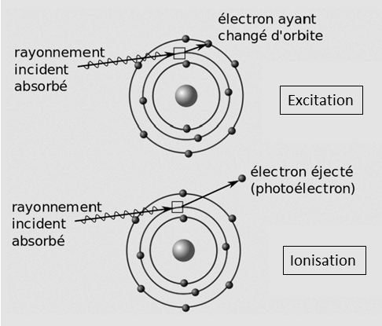
Figure 2-1 : représente le phénomène d’excitation et d’ionisation

Le rayonnement de freinage :
Le pouvoir d’arrêt par freinage est défini comme la perte de l’énergie cinétique de la
particule chargée incident par le processus de freinage (radiation) le long de son parcours [8].

𝑆𝑓 =∆𝐸𝑓/∆𝑥

∆Ef : L’énergie cinétique perdue lors de l’émission par freinage.
∆X : la longueur du parcours de la particule incidente dans la matière.

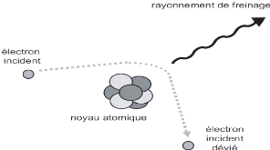Figure2-2 : représente le phénomène de rayonnement de freinage

Cas particulier des positons :
Le positon ou le positron il porte une charge positive, capable d’être produite par des désintégrations ou par la production des paire électron-positon. le positron est l’un des outils les plus couramment utilisés en physique des particules est aujourd’hui et sont utilisez a La tomographie par émission de positrons (TEP) .

La diffusion élastique :
simple déviation de l'électron incident [10].

La diffusion inélastique (rayonnement caractéristique) :
qui provoque l'éjection d'un électron de l'atome, au prix d'une perte d'énergie de l'électron incident [10].

Les particules chargées lourdes : les particules α :
Les particules chargées sont lourdes protons et particules α pour les applications médicales. Les protons et les particules alpha peuvent stimuler les réactions nucléaires, qui consomment généralement l’énergie de la particule concernée mais ne représentent pas une perte d’énergie

Le transfert linéique d’énergie : T.L.E :
On appelle Transfert d'énergie linéaire : la quantité d’énergie transférée au milieu cible par la particule incidente, par le processus de collision, par unité de longueur de parcours. Le TEL s’exprime en KeV.μm−1[8].

Densité linéique d’ionisation (DLI) :
On définit la densité linéique d’ionisation comme le nombre d’ionisations produit par une particule incidente, par unité de longueur de trajectoire. La DLI s’exprime en (paires d’ion).μm−1[8].

Trajectoire et parcours des particules chargées dans la matière :
Par définition, le parcours correspond à la distance maximale qu'une particule peut traverser dans un milieu avant de perdre son énergie cinétique (être au repos).[11].

Les rayonnements électromagnétiques X et γ :
Les rayonnements électromagnétiques sont toujours émis à partir de la matière, soit au niveau périphérique (des électrons) ex: Rayons X, soit au niveau du noyau atomique ex: Rayons γ. « Le rayonnement représente un mode de transport d’énergie dans l’espace ».[12].
On a trois effets principaux :
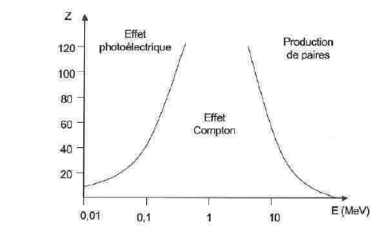
Figure2-3 : les trois principaux effets de l’interaction photon-matière

L'effet photoélectrique :
Est un phénomène physique correspond à l’émission d’électrons par un matériau influencé par la lumière.
L’effet photoélectrique des métaux n’est plus considéré comme un effet de surface, mais comme un effet de volume, déterminé par les processus suivants :
  - La pénétration de la lumière dans le film métallique. Pour éliminer ce facteur capricieux, il est préférable de se référer à l’efficience photoélectrique Ya par photon absorbé, qu’à l’efficience Y par photon incident.
  - La photoexcitation par transitions obliques, qui fournit la densité et la distribution d’énergie des électrons excités.
  - La portion p d’électrons excités qui se meuvent vers la surface dans un angle solide tel que la composante normale de la vitesse est suffisante pour passer la barrière de potentiel à la surface. Ce facteur rapidement variable, détermine la distribution spectrale, surtout dans l’approximation de la formule de Fowler-DuBridge.
  - Les interactions individuelles ou collectives des électrons excités avec les autres électrons, qui produisent une absorption ou une émission secondaire des photoélectrons.[13].

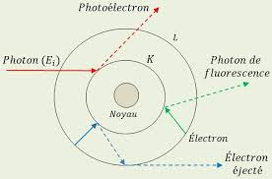

Figure 2-4 : l’effet photoélectrique

L'effet ou diffusion Compton :
L’effet Compton concernant la collision d’un photon énergétique (rayon X = 100 keV à 10 MeV) avec une particule de matière par exemple : électron. Après, la collision le rayon X ce diffusant dans tout les direction
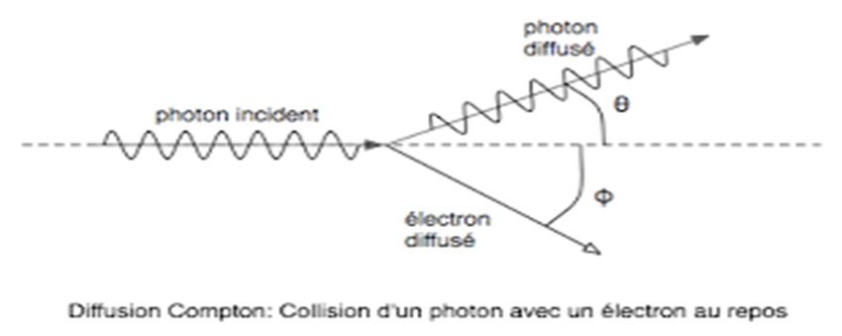
Figure2-5 : diffusion Compton

La production de paires :
Dans le champ électrique intense qui règne au voisinage du noyau, le photon peut se matérialiser sous forme d'un électron et d'un positon. Une énergie supérieure à 1,022MeV, correspondante à leurs masses, est dépensée pour créer l’électron et le positon. L'excédent d'énergie se répartit, sous forme d’énergie cinétique, entre les deux particules.[8].
𝐸𝑐=h𝜐−2𝑚𝑒
L’électron et le positon sont ensuite ralentis dans la matière par suite de collisions. Lorsqu'il est suffisamment lent, le positon rencontre un électron du milieu et les deux particules s'annihilent en émettant deux photons de 0,51 MeV. [8].

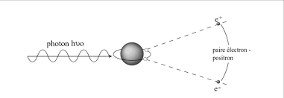
Figure2-6 : La production de paires

Atténuation des rayonnements électromagnétiques :

Loi d'atténuation :
L'étude de probabilités d'interaction des photons avec la matière conduit à la définition des lois d'atténuation d'un faisceau de photons. A l’inverse des particules chargées qui cèdent progressivement leur énergie à la matière au cours d'interactions successives, les rayonnements électromagnétiques disparaissent brutalement à la suite d'une interaction.[14].

Couche de demi-atténuation :
C’est une notion de radioprotection il s'agit de l'épaisseur nécessaire pour réduire l’effet du faisceau à 50 %.

Section efficace :
Pour explorer les propriétés du noyau on fait généralement des expériences de diffusion (« collision ») de particules d’un faisceau qu’on envoie sur une cible et on observe la diffusion « derrière » la cible. Ce qui intéresse en général le physicien c’est la probabilité qu’une « réaction se produise ». En fait la mesure consiste à faire un grand nombre de mesures entre un grand nombre de particules incidentes et un grand nombre de noyaux cible et de mesurer les particules diffusées par un détecteur. On s’intéresse à la moyenne des valeurs mesurées. La probabilité qui nous intéresse c’est le rapport entre le taux d’interaction et le flux incident. Nous allons voir que cette probabilité qu’on appelle section efficace est indépendante des variables caractérisant le faisceau et la cible, c’est-à-dire l’intensité du faisceau et la géométrie et densité de la cible.[15].
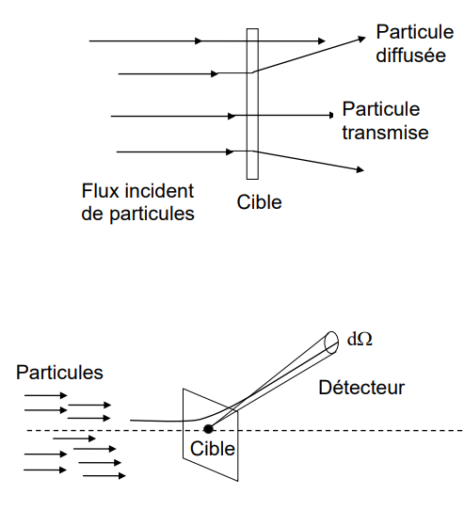
Figure2-7 :la section efficace

Les rayonnements ionisants :
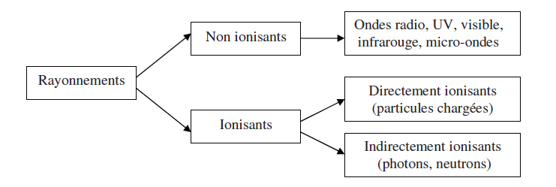
Figure2-8 : représente les diffèrent rayonnement
Du fait de la neutralité électrique du photon, son interaction avec la matière est un phénomène aléatoire dont la probabilité est proportionnelle à l‘épaisseur de la matière traversée. La probabilité d’une interaction entre un photon et un atome (ou l’un de ses électrons) est donnée par la section efficace σ, rapport entre le nombre d’interactions par seconde et le nombre de photons incidents par unité de surface et par seconde. La section efficace σ a donc la dimension d’une surface.
Dans la pratique de la physique atomique, on exprime généralement les sections efficaces au moyen d’une unité de surface mieux adaptée à cette échelle, le barn (b). Par définition, 1 barn vaut 10−28m2[8].

Directement ionisants :
Ils Comprennent les particules chargées légères (les électrons), et les particules chargées lourdes(les protons, les particules α, et les ions lourdes) qui déposent l’énergie au milieu par une seule étape, par le processus d’interaction coulombienne entre la particule incidente et les électrons orbitales .[8].

Indirectement ionisants :
Ils Comprennent les neutrons et les rayonnements électromagnétiques (photons X, et γ) qui déposent l’énergie au milieu selon deux étapes [8].
  - Au premier temps une particule chargée est libérée dans le milieu absorbant (le photon libère un électron ou une paire électron/positon, et le neutron libère un proton ou un noyau de recule).
  - Dans la deuxième étape les particules libérées déposent l’énergie au milieu absorbant par des interactions colombiennes avec les électrons orbitaux des atomes.

Les accélérateurs de particules :
Un accélérateur de particules est un lieu de production et d’émission de particules (ions, électrons, protons…), injectées dans un tube vide d’air, ou elles sont accélérées par des champs électriques à haute fréquence. Ce procédé est à l’origine de la formation d’un faisceau de particules, destinée à être étudiées ou utilisées. Les accélérateurs de particules ont un fonctionnement basé sur les champs électriques et magnétiques. Ils font circuler à très grande vitesse des particules chargées électriquement, et leur transmettent ainsi de l’énergie. Electrons, protons, positon, ions, etc…sont portés à très grande vitesse et entrent en collision, formant de nouvelles particules. On mesure de telles énergies dégagées par de telles procédures en électronvolts (eV). Différents types d’accélérateurs ont été mis en place, selon leur fréquence d’énergie et selon la trajectoire imposée aux particules (linéaire ou circulaire).[2].
Les accélérateurs linéaires peuvent être électrostatiques ou à radiofréquence. Les accélérateurs linéaires électrostatiques fonctionnent à partir d’une haute tension statique lancée entre deux électrodes, produisant ainsi une électricité statique. Cette énergie permet la production de réactions nucléaires instantanées.

Grandeurs dosimétriques :
La dosimétrie est un moyen de mesure de la dose des rayonnements, absorbée par la matière et de contrôle du bon fonctionnement de l'installation. Comme elle représente une assurance de résultats et de qualité pour les produits traites et une maintenance des performances des mesures acceptables[10].

Dose efficace :
La dose efficace tient compte de ce que selon la nature des tissus et organes irradiés les risques à moyen et à long terme, en particulier les risques de cancer, ne sont pas les mêmes. Les gonades (risque : stérilité) par exemple, ou encore le cristallin (risque : cataracte) se révèlent beaucoup plus sensibles au rayonnement que d'autres parties du corps humain. Il s'agit alors d'affecter la dose équivalente reçue par un tissu d'un facteur de pondération wT qui résulte d'une évaluation du risque lié à ce tissu. Etant donné qu’une irradiation concerne toujours une partie plus ou moins large du corps humain, la dose efficace doit être sommée sur l'ensemble des parties exposées [12].
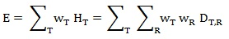

Fluence et flux
Lorsqu'un faisceau traverse une surface dS, supposée petite, qui lui est perpendiculaire, la fluence radiative de ce faisceau est le nombre de particules incidentes dN divisé par dS. La formule peut s'appliquer à un nombre de photons aussi bien qu'à un nombre de particules chargées.[16].
$$∅=\frac{dN}{dS}$$
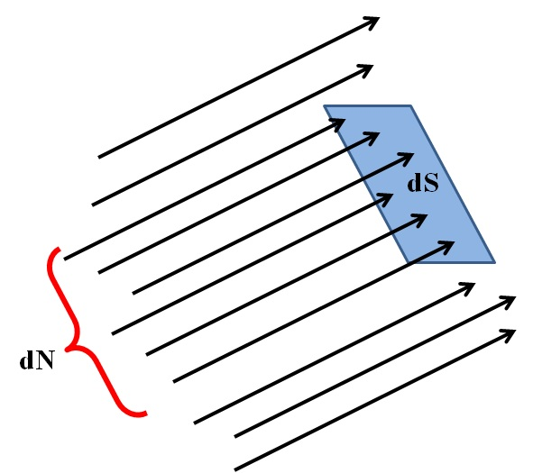
Figure 2-9 : représente la fluence

Exposition :
L'exposition est une grandeur qui évalue le pouvoir ionisant dans l'air des rayons X et γ. Elle se limite donc aux photons durs, en précisant que même pour ceux-ci la notion d'exposition ne peut guère être appliquée au-delà de 3MeV, région pour laquelle il devient difficile d'évaluer les ions secondaires formés en dehors du volume de mesure[16].

Kerma :
Le kerma est acronym de "kinetic energy released in matter". Il s'applique à tout type de particules.
Soit un faisceau traversant un corps matériel de masse Δm: Par définition le kerma est la quantité d'énergie perdue dans cette traversée, par unité de masse du corps. Si We est l'énergie entrante et Ws celle qui subsiste à la sortie, l'énergie perdue vaut ΔW=We – Ws, et de là [12].
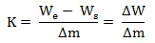
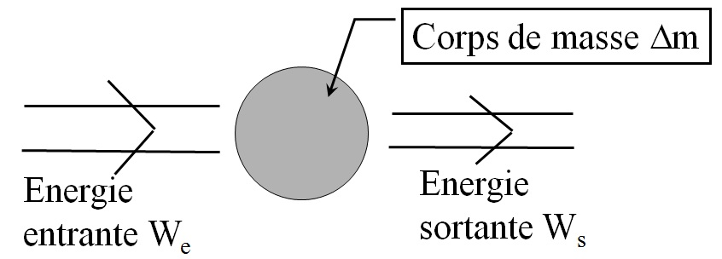

Figure2-10 : représente le paramètre dosimétrique le kerma

La dose absorbée :
C’est une grandeur plus intéressante en radiothérapie et en radiobiologie. La différence entre le Kerma et la dose absorbée peut être mise en évidence en remarquant que dans l’énergie transférée à l’électron une partie est déposée dans le milieu, l’autre est perdu sous forme de rayonnement de freinage .[10].
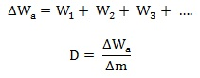
La dose absorbée, D, est le quotient $∆Wa$ par dm, $∆Wm$̅ est l'énergie moyenne cédée par le
Rayonnement ionisant à la matière de masse dm

Débit de dose absorbée :
Le débit de dose absorbée D, est le quotient de dD par dt, où dD est l'incrément de dose
absorbée pendant l'intervalle de temps dt correspondant[10].
D=$\frac{dD}{dt}$

Grandeur de protection :

Dose équivalente :
Est une grandeur physique utilisée généralement en radioprotection, mesurant influence sur les tissus biologiques d'une exposition à un rayonnement ionisant, L'unité de dose équivalente est le sievert (symbole : Sv)
H=$\sum_{r}{Wr*Dr}$
Dr : les doses délivrées par différents types de rayonnements
Wr : sont les facteurs de pondération des rayonnements

Dose efficace :
Aussi, une grandeur de radioprotection mesurant l'impact sur les tissus biologiques d'une exposition à un rayonnement ionisant, utilisé pour spéculer les risques stochastiques et qualifié les effets déterministes
$$\sum_{r}{Wt*Ht}$$
Ht :la dose équivalent délivré sur les tissus
Wr : sont les facteurs de pondération des tissus

Chapitre 02 : La radiothérapie

Histoire de la radiothérapie :
Le développement de la radiothérapie depuis le début du XXe siècle, grâce notamment à l’œuvre novatrice de Mary Cory (1867-1934). Il a reçu le prix Nobel pour la découverte de deux éléments rayonnants, le polonium et le radium, en 1898. Jusqu’au milieu du XXe siècle, le radium était utilisé sous plusieurs formes, jusqu’à la découverte du cobalt et du césium. Pendant l’entre-deux-guerres, les traitements du cancer ont utilisé des rayonnements radioactifs (curiethérapie) ou des rayons X (röntgenthérapie). On 1940, les accélérateurs linéaires sont également utilisés comme source de radiation.

Définition de la radiothérapie :
Les évolutions technologiques des dix précèdent années ont conduit à un changement vers une nouvelle approche de l’utilisation thérapeutique des rayonnements ionisant en général comme (radiothérapie conformationnelle).
La radiothérapie est un traitement locorégional des cancers. Elle consiste à utiliser des rayonnements (on dit aussi rayons ou radiations) pour détruire les cellules cancéreuses en bloquant leur capacité à se multiplier. L’irradiation a pour but de détruire les cellules cancéreuses tout en préservant le mieux possible les tissus sains et les organes avoisinants. Plus de la moitié des patients atteints d’un cancer sont traités par radiothérapie à une étape de leur parcours de soin.[4] .
Il y a deux types de la radiothérapie : la radiothérapie interne et la radiothérapie externe.

La radiothérapie interne :
La radiothérapie interne, dans laquelle des éléments radioactifs sont utilisés directement pour attaquer les cellules cancéreuses, est administrée directement au corps (la curiethérapies- la radiothérapie métabolique).

La radiothérapie externe :
En radiothérapie externe, le rayonnement est produit par un accélérateur de particules linéaire, Passer à travers la peau pour atteindre la tumeur.

Principe de la radiothérapie :
Son principe consiste à délivrer de la manière la plus précise possible la dose de rayonnement prescrite au volume tumoral, tout en épargnant au mieux les tissus sains environnants. Le succès d’un traitement de radiothérapie est un compromis entre la réussite de contrôle tumoral (TCP, Tumor Control Probability) et un risque de complications (NTCP, Normal Tissue Complication Probability).[2].

Le déroulement de traitement par radiothérapie :

La simulation :
La simulation est la première étape de traitement. L'oncologue radiothérapeute repère la cible sur laquelle les rayons vont être dirigés et les organes à risque à protéger (reins, foie et intestins). Pour cela, une TDM centrée sur la zone à traiter est réalisée afin d'obtenir une image en trois dimensions des ganglions lymphatiques et des organes voisins.[5].

La dosimétrie :
L’étape de dosimétrie consiste à déterminer, par une étude informatisée, la distribution autrement dit la répartition de la dose de rayons à appliquer à la zone à traiter. Avec l'oncologue radiothérapeute, le physicien et les dosimétries optimisent ainsi l'irradiation de façon à traiter au mieux les ganglions lymphatiques tout en épargnant les tissus sains voisins.[5].

La séance de traitement :
Un traitement par radiothérapie nécessite plusieurs séances. Généralement, le malade a une séance par jour, sur une durée de quatre à cinq jours, et ce, durant plusieurs semaines. Cette La radiothérapie externe organisation peut être modifiée selon votre état général et la région à traiter. Dans certains cas, notamment pour éviter une fatigue excessive liée aux déplacements, il arrive que le nombre de séances soit réduit (une à trois séances par semaine). Il n’y a habituellement pas de séance de radiothérapie les week-ends et les jours fériés[6].

Les effets secondaires de la radiothérapie :
Les effets secondaires varient selon la zone irradiée, On distingue :

Les effets précoces :
Dits immédiats ou aigus qui se produisent pendant le traitement et les quelques semaines qui suivent. Ils sont souvent temporaires.[7].

Les effets tardifs :
Appelés aussi complications, qui peuvent apparaître plusieurs mois après la fin du traitement, voire plus tard. Ils peuvent être durables (on parle alors de séquelles).[7].

Les bombes au cobalt :
Le cobalt 60 est un radio-isotope du cobalt 59 : il émet des particules bêta et possède une demi-vie de 5,27 ans. Il se transforme en nickel 59, qui est un isotope stable. Des rayons gamma sont libérés au cours de la désintégration bêta du cobalt 60. La tête des appareils de radiothérapie au cobalt 60 contient un petit cylindre de ce radio-isotope. Le patient est étendu sur la table et un faisceau de rayons gamma traverse une série de collimateurs qui façonnent le faisceau dirigé vers les cellules cancéreuses. Comme le faisceau détruira aussi des cellules saines, il faut calculer avec précision la cible du faisceau et la dose de rayonnement. En outre, on doit faire pivoter la tête de l’appareil à différents angles pour attaquer la tumeur de tous les côtés sans surexposer le tissu sain. En raison de son efficacité et de sa conception simple, l’appareil de radiothérapie au cobalt 60 est demeuré pendant plus de 50 ans l’un des nombreux outils utilisés par les médecins pour traiter le cancer[1].

Les accélérateurs linéaires :
Le fonctionnement de cette machine dont le but est le traitement des tumeurs par bombardement de photons ou d’électrons accélérés repose sur différents principes physique. Un injecteur envoie dans le modulateur pulsé, une haute tension alternative triphasée. Dans ce dernier, un circuit de pont de diode ainsi qu’un thyratron permet d’obtenir une tension alternative de haute puissance. Cette tension servira à alimenter le canon à électrons ou la source d’ions, mais aussi à alimenter le klystron. Une onde électromagnétique va traverser un guide d’onde jusqu’à la section accélératrice. Les ions ou électrons injectes dans cette ligne vont alors être émis par pulse, cadence sur la fréquence de l’OEM. On dit alors que les particules sont accélérées en suivant le train d’onde auquel elles sont soumises. Ce type d’accélérateur permet de fournir aux particules un champ électrique accélérateur de 10 à 20 MV/m[2].

La radiothérapie conformationnelle
Technique de radiothérapie qui permet d’adapter et précisément que possible à la taille rayonnée du volume à traiter. Lors de la préparation du traitement, le scanner associé à un programme informatique particulier vous permet de voir la zone à traiter en trois dimensions de manière précise. L’objectif de la radiothérapie conformationnelle est de limiter la dose de rayonnement autant que possible sur les tissus sains entourant la tumeur.

Préparation du traitement :
La préparation du traitement varie selon le type de cancer et le plan de traitement. Par un spécialiste en radiothérapie. Les étapes de prétraitement décrites dans cette section
Plus précisément, les traitements qui nécessitent une pré-dosimétrie et La dosimétrie 3D est conforme au RTC.
La préparation de traitement passe par cinq étapes dans la radiothérapie conformationnelle :
- SIMULATION PRE-DOSIMETRIQUE
- EXAMEN PRE-DOSIMETRIQUE
- DOSIMETRIE 3D
- SIMULATION POST-DOSIMETRIQUE
- TRAITEMENT

Simulation pré-dosimétrique :
La simulation pré-dosimétrique a deux objectifs :
1. Réaliser un système de contention permettant d’immobiliser le patient, et de le positionner de la même manière à chaque nouvelle installation. L’immobilisation et le positionnement sont plus ou moins bons en fonction de la partie du corps concernée par la contention, et du type de contention utilisé. Le problème de la contention étant directement associé à la précision du traitement, est traité plus à fond dans le chapitre suivant.
2. Faire un repérage approximatif du volume tumoral. Ce repérage est matérialisé par des
marques faites sur la peau du patient ou sur la contention. Les marques prédosimétriques déterminent les trois axes de positionnement, axial, transverse et longitudinal, à reproduire lors de l’examen pré-dosimétrique. Elles peuvent être directement faites à ce moment là. [3].

Examen pré-dosimétrique :

Scanneur :
La première étape essentielle du traitement de passe le patient par le scanner appelé scanner de centrage ou de simulation. Dans cette étape le radiothérapeute repéré la cible sur laquelle les faisceaux seront dirigés et les organes a risque.
L'étude dosimétrique avec les physiciens est l'étape de physique qui consiste à analyser les données acquises pendant la simulation.

Dosimétrie 3D :
La dosimétrie 3D est réalisée sur une station de travail (ordinateur) suffisamment puissante
pour permettre de réaliser rapidement[3].
• le traitement des images de l'examen pré-dosimétrique ;
• la détermination de la balistique d'irradiation ;
• le calcul de la répartition de la dose dans le corps.
On a deux outils qui peut faciliter la dosimétrique pour optimisent ainsi l'irradiation de façon à traiter au mieux la tumeur :
Le Beam's Eye view (BEV) : Technique d’imagerie utilisée en radiothérapie pour l’assurance qualité et la planification Radiothérapie externe. Elle sert principalement à s’assurer que l’orientation relative du patient et du dispositif de traitement est correcte. L’image BEV contient généralement des images anatomiques et des fréquences de faisceau
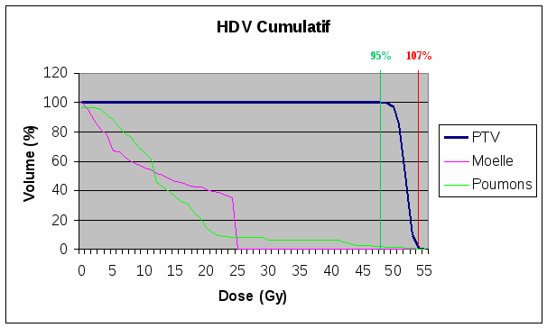
L’histogramme dose/volume (HDV) : Les graphiques de volume de dose sont des outils d’évaluation quantitative qui relient doses et quantités. Nous l’utilisons pour décrire la distribution hétérogène de dose reçue par les volumes exposés au rayonnement : tumeurs et organes à risque. Il y a deux types de graphiques de volume de dose : cumulatif et différentiel.
Figure1-1 : représente le HDV

Radiothérapie conformationnelle avec modulation d’intensité :
La radiothérapie conformationnelle avec modulation d’intensité avec modulation d’intensité ou RCMI est l’une des dernières techniques de radiothérapie à notre disposition aujourd’hui. Technique de radiothérapie consistant à administrer la dose au volume cible en changeant l’intensité de chaque faisceau. Les « lames » de ce dispositif se déplacent d’avant en arrière afin ajustement le faisceau de radiation à la forme de la tumeur Les faisceaux sont dirigés selon des différents angles afin de cibler la tumeur avec la meilleure dose possible…
Cette technique permet d’augmenter la dose au volume cible, de diminuer la dose au tissus sains avoisinant.
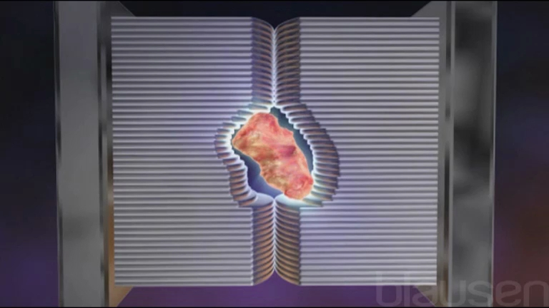

Figure1-2 : représente le déplacement des lames en radiothérapie RMCI

Chapitre03 : ASSURANCE QUALITE AU SERVICE DE RADIOTHERAPIE

Le concept général de contrôle qualité

Les différents contrôles qualités :
La mise en œuvre de toute nouvelle technique de traitement doit s'accompagner d'une réflexion sur les moyens et les méthodes nécessaires permettant, dans un premier temps d'assurer une installation et une mise en route de cette technique dans des conditions suffisantes de sécurité, et dans un second temps de garantir un bon fonctionnement de ce même matériel en routine. Cette obligation est édictée par la législation dans le texte de la directive européenne EURATOM 97/43 par la définition même de l'assurance qualité et du contrôle qualité associé[21].

La définition de l’assurance qualité :
L’ensemble des opérations prévues et systématiques nécessaires pour garantir, avec un niveau d'assurance satisfaisant, qu'une installation, un système, une pièce d'équipement ou une procédure fonctionnera de manière satisfaisante conformément à des normes convenues.[10].

Définition de contrôle qualité :
Fait partie de l'assurance de qualité. Tous les équipements de radiothérapie sont soumis à des procédures de contrôle qualité. C’est le processus par lequel les performances d’un système sont mesurées et comparées aux normes en vigueur. Il comprend l’ensemble des actions nécessaires pour maintenir ou retrouver la conformité du système par rapport aux normes. Il fait partie de l'assurance qualité globale [10].
L'objectif global de ces concepts est de s'assurer que les exigences cliniques de qualité d’un traitement par radiothérapie soient respectées : cibler un traitement optimal en maximisant la probabilité du contrôle tumoral, tout en maintenant une dose au tissu sain dans la limite des niveaux cliniquement acceptables.[10].

Les composantes et les différentes parties d’accélérateur dédié à la radiothérapie :

Le Collimateur mutilâmes :
Est un dispositif utilisé en radiothérapie externe pour délimiter des faisceaux de rayons X de manière complexe, placé dans la tête de l’accélérateur. Il est nécessaire d'utiliser des collimateurs mutilâmes pour protéger l’environnement contre les radiations indésirables. Le collimateur multi-lames à 60 paires de lames mobiles indépendantes.
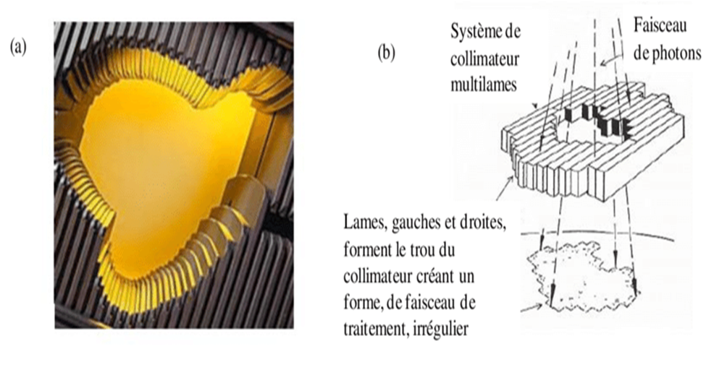

Figure 3-1 : représente le Collimateur muti-lâmes d’un accélérateur linéaire

Le bras :
Le bras de la machine est la partie ou se trouve quasiment toute la physique d’un accélérateur de particules, on y trouve [2].
- La source de particules (canon à électrons)
- La section accélératrice
- Une pompe à vide
- Un aimant de courbure
- Le collimateur
- Un contre poids (3 tonnes)
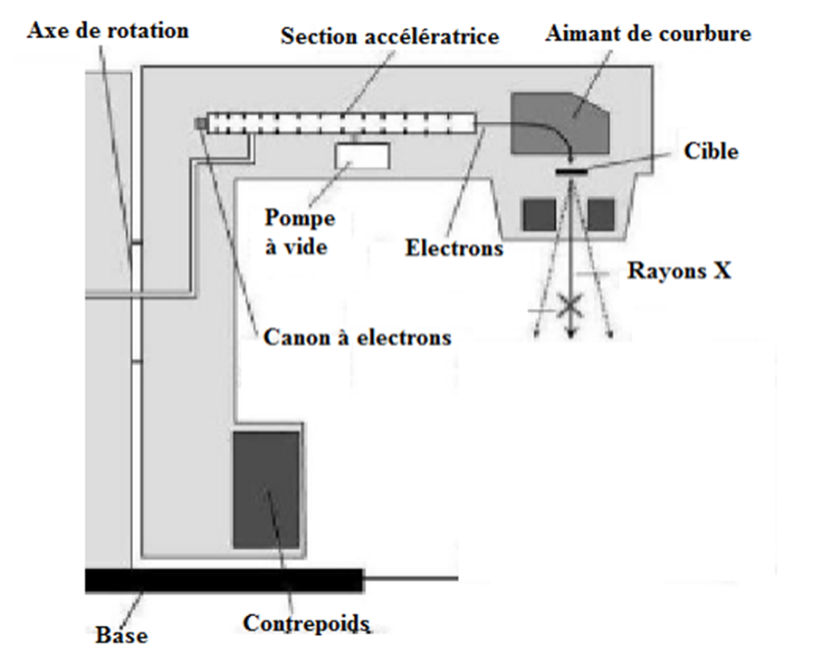
Figure 3-2 : Schéma du bras d’un accélérateur

Le Stand ou statif :
Le stand est la structure de l’accélérateur ou se trouve [2].
- Le klystron ou le magnétron
- Un guide d’onde
- Les différentes cartes électroniques
-Le système de refroidissent
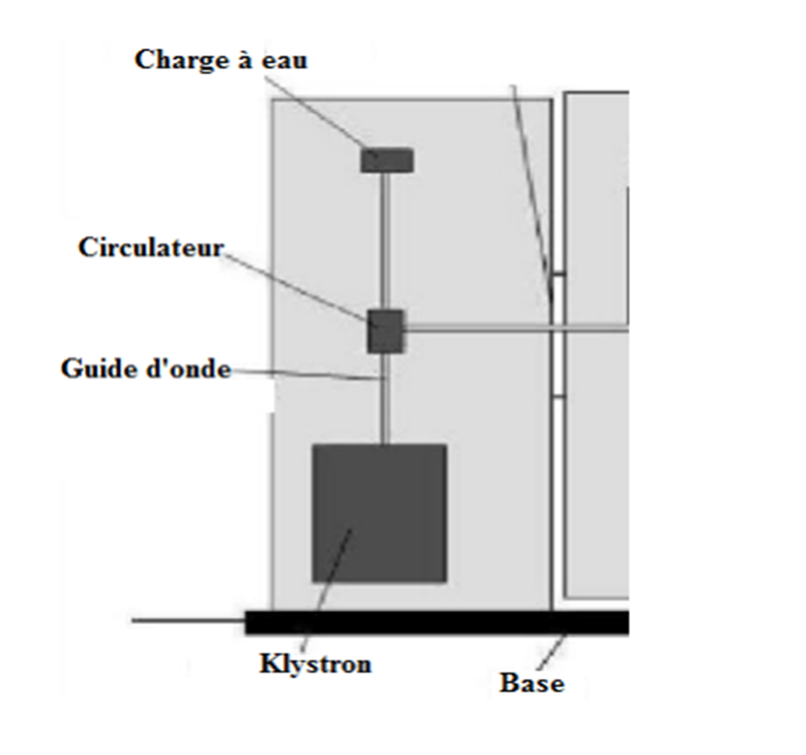

Figure 3-3 : Schéma simplifié du Stand

Le klystron ou magnétron :
Ce sont deux types d’accélérateur

Magnétron :
Le magnétron est un système auto-résonant qui a connu ses premières applications dans le domaine des radars (c'est lui qui a permis le développement du radar au début de la seconde guerre mondiale) mais qui est sans doute mieux connu de nos jours comme étant à la base du fonctionnement des fours à micro-ondes dans nos cuisines.[20].
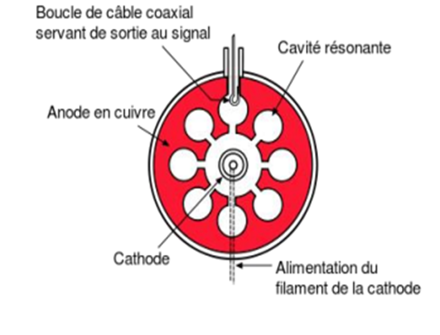
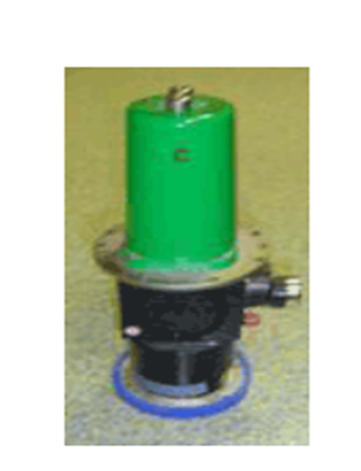
Le magnétron est un tube avec une cathode centrale, chauffée par un filament, et une anode massique et concentrique dans laquelle sont creusées plusieurs cavités résonnantes. Un champ magnétique axial est généralement créé par deux aimants permanents à chaque extrémité du tube. Le parcours en spirale (du fait du champ magnétique) des électrons se fait à une fréquence accordée aux cavités résonnantes.[2].
Figure3-4 : Magnétron Figure 3-5 : les composant de magnéton

Le Klystron :
Est un tube à vide amplificateur de haute puissance en peut voir comme un générateur de micro-ondes de haute énergie.
A la source, un faisceau d'électrons est généré par effet thermoïonique au départ d'un filament chauffé. Le filament, ou cathode, est maintenu à un potentiel négatif par rapport à une anode qui va donc attirer et accélérer les particules sorties du métal. La forme de l'anode est telle que le flux électronique, en plus d'être accéléré, se voit focalisé vers un orifice de sortie au-delà duquel se trouve le klystron. C'est donc un faisceau de particules fin et continu qui aborde la section principale.[20].
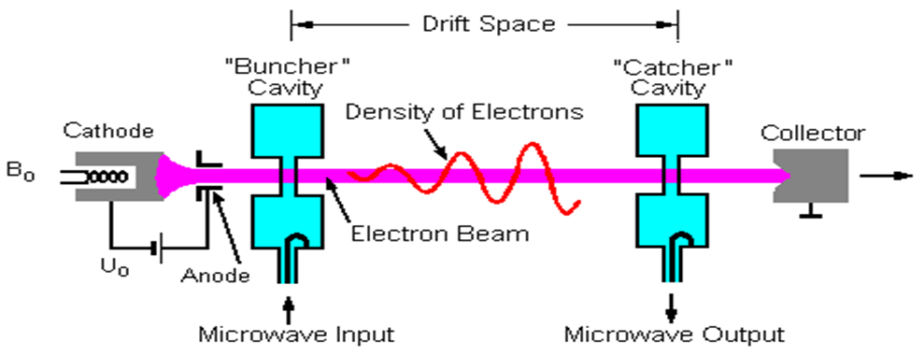Figure3-6 : le principe d’un klystron

Elément assurant la focalisation du faisceau :
L’accélérateur comporte également un élément pour empêcher le faisceau de diverger. On sait que la combinaison d’une lentille convergente et d’une autre divergente en optique permet un effet focalisateur dans les deux sens. Ici, une combinaison de champs magnétiques en x et en y constituera le dispositif normalement appelé une lentille quadripolaire. Une combinaison de deux de ces lentilles à 90° assurera la focalisation comme effet total.[2].

La cible :
C’est la cible que le faisceau de particules atteint. On a le choix entre des cibles épaisses et minces. En général, on optera pour une cible mince (10μm) si l’on souhaite avoir peu de perturbations dans le faisceau. Ce sera utile, entre autres, si l’on souhaite étudier un état excité spécifique. Par contre, si le but est d’arrêter le faisceau pour créer des particules secondaires, un choix judicieux sera alors une cible épaisse (dizaines de cm). La cible doit souvent être refroidie puisqu’elle se réchauffe sous l’effet des particules qui arrivent avec une grande énergie dessus. L’épaisseur de la cible peut aussi dépendre de la portée de la particule. En effet, une particule γ (interaction électromagnétique) aura une portée supérieure à une particule β (interaction faible) qui elle-même aura une portée supérieure aux particules α (interaction forte).[2].

Appareils d’imagerie :
L’acquisition des données anatomiques utilise au minimum un examen scanographique du patient en position de traitement. En effet, cet examen est indispensable car il permet d’obtenir un modèle morphologique tridimensionnel complet du patient avec très peu de distorsions géométriques. Par ailleurs, cette exploration tomographique utilise une onde porteuse (rayons-X) de même nature que celle qui sera ensuite utilisée pour le traitement. Ces conditions permettent de calculer des distributions de dose dans le patient d’une précision optimale car elles autorisent une prise en compte précise de la profondeur et de la densité des tissus traversent.[10].

Le modulateur :
Il peut être défini comme le processus par lequel un signal est converti de sa forme originale en une forme adaptée au canal de transmission, Il génère des impulsions hautes tension
. Il fonctionne en régime pulsé.
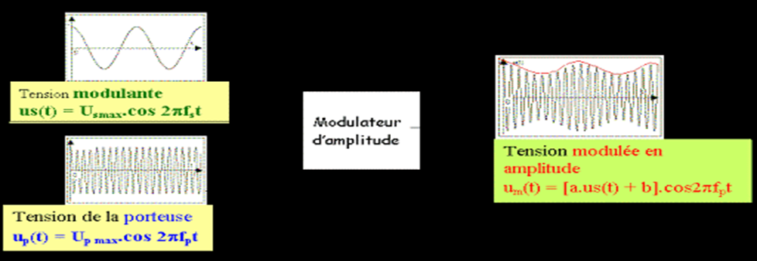
Figure3-7 : le modulateur

Contrôle qualité de l’équipement :
Les contrôles portent sur [19].
-la sécurité des patients et du personnel (voyants lumineux, systèmes anticollision, arrêts d'urgence, caméras vidéo, interphone etc . . ..)
- les aspects mécaniques des appareils : centrage des collimateurs, correspondance entre les affichages mécaniques et numériques, orthogonalité et symétrie des collimateurs conventionnels et multi lames etc. . . .)
- la qualité des faisceaux : énergie, débit, homogénéité et symétrie des champs d'irradiation, pénombres etc. . . .
- la qualité des images des systèmes de repérage et d'imagerie embarquée
- le calcul des iso doses et de la durée d'irradiation
- le transfert des données via le réseau de radiothérapie : coordonnées des champs de traitement, nombre d'unités moniteur, codage des accessoires, etc.

Périodicité des contrôles :
Les opérations de contrôle qualité interne décrites ci-après doivent être effectuées selon la périodicité indiquée pour chacune d'elles.
Les contrôles doivent également être réalisés à chaque changement ou modification de tout ou partie de l'installation de radiothérapie externe, ou toute intervention sur Celle-ci, susceptible d'avoir modifié une des performances ou caractéristiques objets. Le contrôle interne porte alors sur les performances ou caractéristiques concernées. Il est réalisé avant nouvelle utilisation clinique de l'installation. Les raisons ayant présidé à ces contrôles doivent également être consignées dans le registre des opérations [10].

Opérations de maintenance :
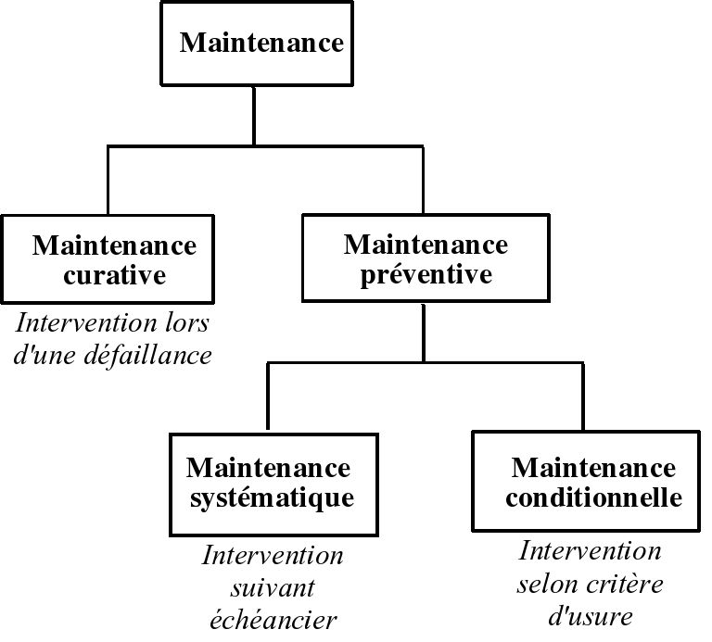
Figure 3-8 : représente les déférents maintenances en radiothérapie

Maintenances préventives :
Ou maintenance technique planifiée. Les équipements dédiés à la radiothérapie bénéficient d’une maintenance préventive régulière.

La maintenance préventive systématique :
Ce type d’entretien est effectué sur des équipements qui ne nécessitent pas de coûts importants de modification de pièce cela comprendre :
- Le changement d’huile, de roulements, de joints, de ressorts, de contacts, de résistances, de lampes, etc.
- Le réglage de tension de courroie, de la pression, des potentiomètres, etc.
- Le contrôle de niveaux, de couple de serrage, etc

La maintenance préventive conditionnelle :
La maintenance planifiée conditionnelle requiert la surveillance du fonctionnement d'une machine, selon certains paramètres (pression, niveau, débit, etc.). Des résultats de ces contrôles sont planifiées des opérations de maintenance industrielle.[22].

La maintenance préventive prévisionnelle :
L’entretien préventif fait l’objet d’une analyse de l’évolution des facteurs importants de dégradation de la propriété, permettant de retarder et de planifier les interventions. Parfois incorrectement appelé maintenance prédictive.

Maintenances curatives :
Intervient pour réparer les équipements défectueux ou restaurer les performances appropriées de solutions informatiques.

Planification de traitement en radiothérapie :
Pour les systèmes de planification de traitement, TPS, les années 1970 sont marquées principalement par la recherche des méthodes de modélisation dosimétriques compatibles avec des temps de calculs raisonnables compte tenu des capacités informatiques de l’époque. Dans ce contexte, les TPS étaient capables de reproduire des distributions de dose bidimensionnelles pour des situations géométriques simples. Les calculs de dose pour des situations complexes (prise en compte des hétérogénéités, des irrégularités de surface…) étaient imprécis.[23].
Le TPS est un outil indispensable à la radiothérapie moderne. Il permet le plus souvent :

Acquisition en 3D des images anatomiques du patient :
Les examens les plus courants sont l’imagerie par résonance magnétique (IRM), le scanner, l’angiographie, l’échographie (ultrasons 3D). Ces examens ont des contrastes différents selon les tissus considérés. Ainsi les tissus mous sont mieux visualisés avec l’IRM, mais les structures osseuses apparaissent plus nettement au scanner.[24].
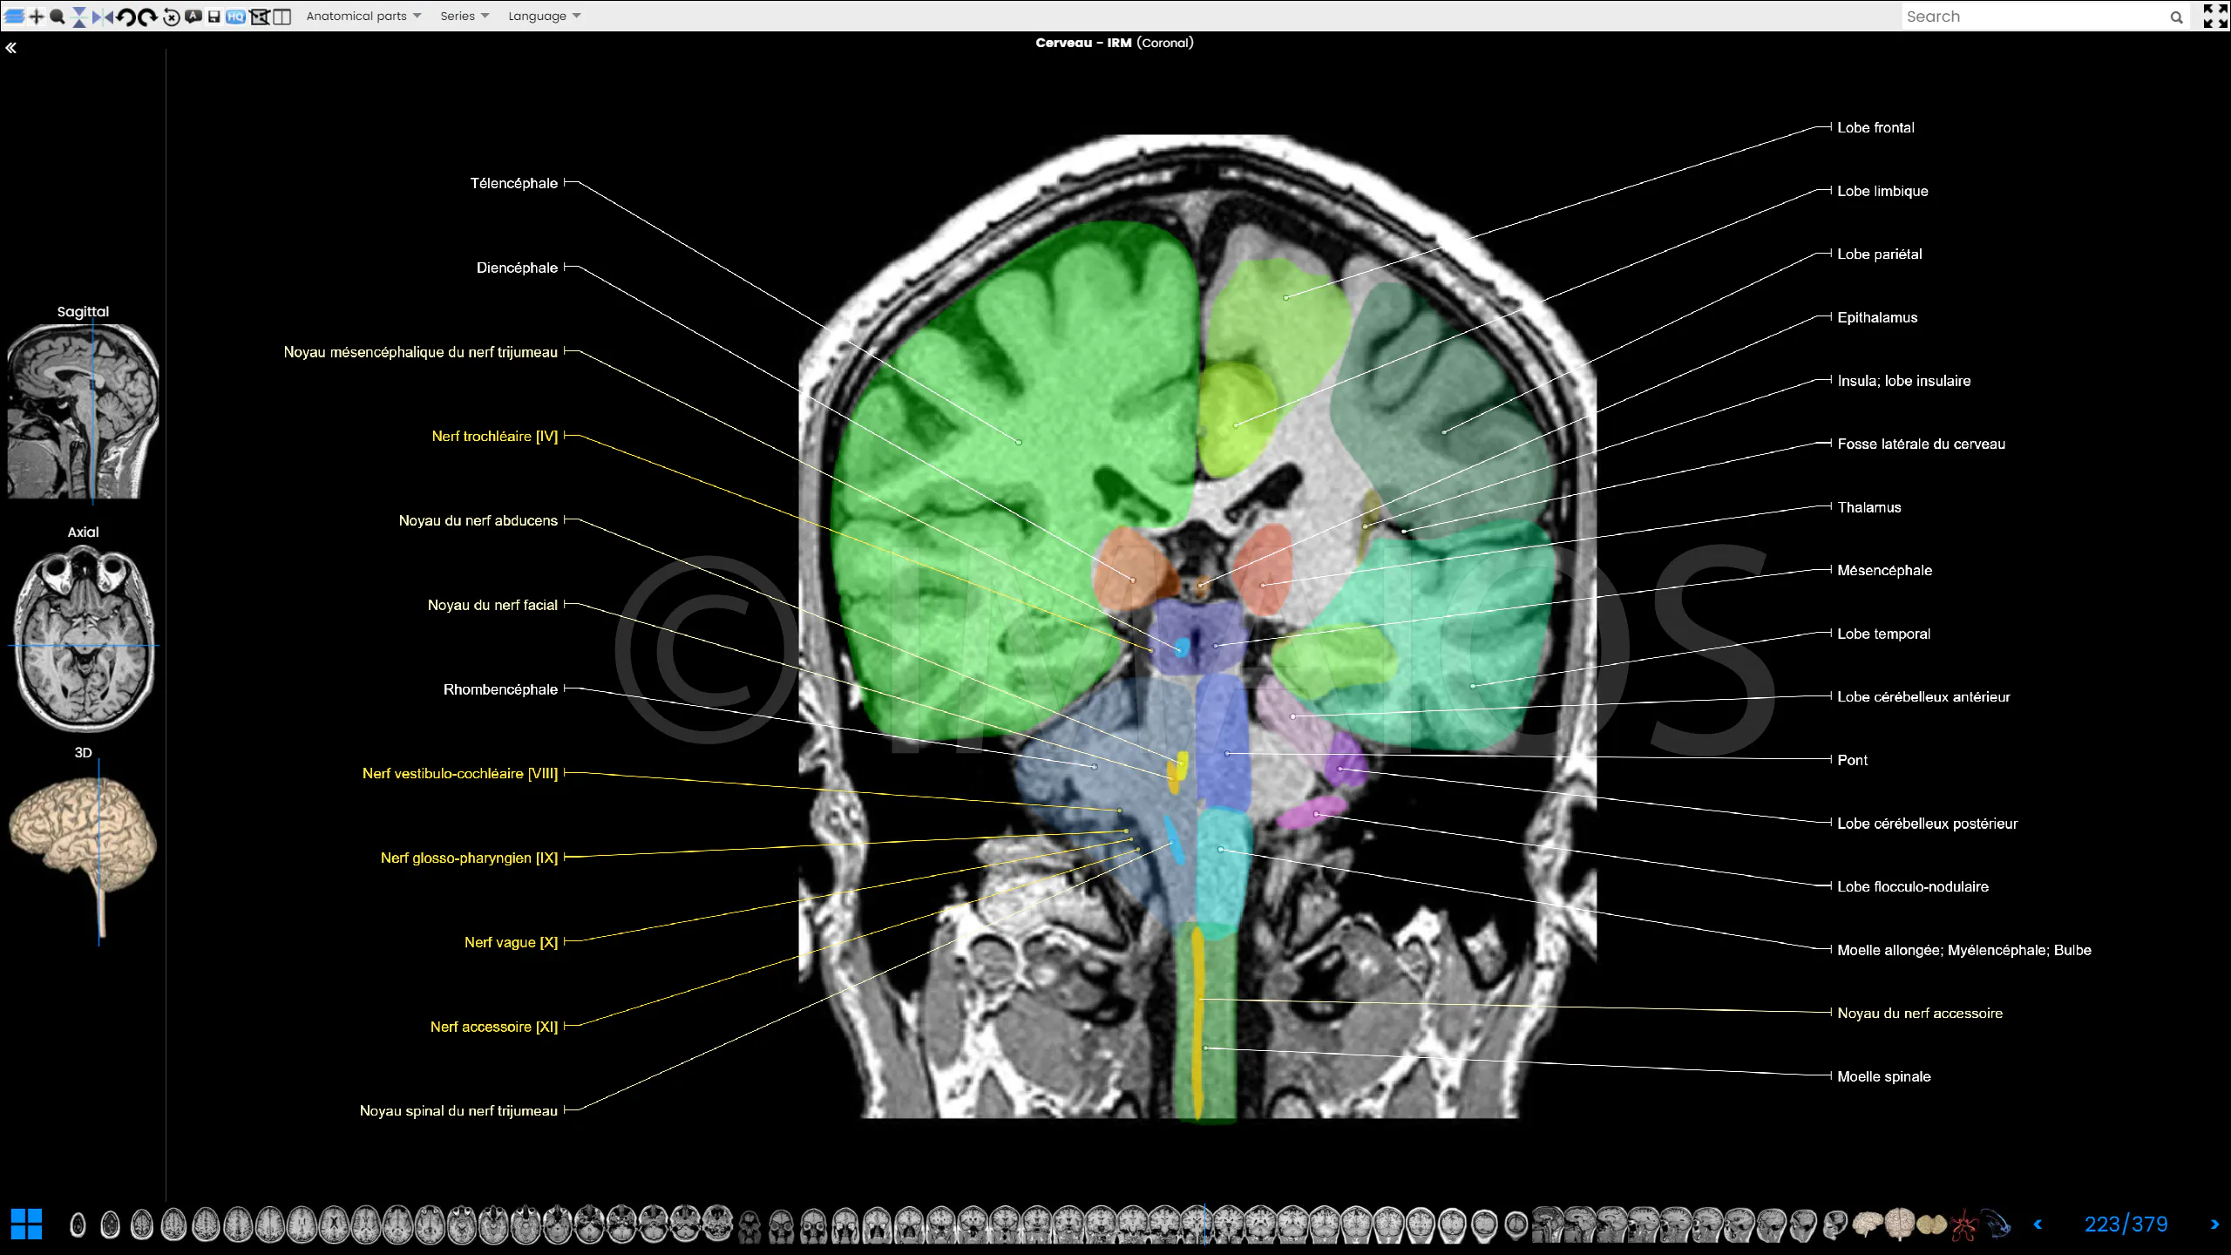
Figure3-9 : acquisition 3D anatomique Cerveau

Positionnement du patient et du système de contention :
Le patient effectue un scanner dosimétrique la différence entre le scanner diagnostique et le scanner dosimétrique, le scanner dosimétrique est utilisé pour assurer un repositionnement plus précis dans la séance de radiothérapie.
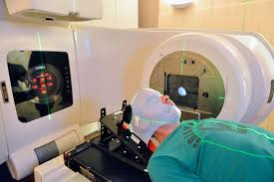
Figure3-10 : le positionnement de patient avec des contentions

Le recalage éventuel de 2 ou plusieurs jeux d’images indépendants :
L’idée est de trouver la meilleure transformation géométrique qui, appliquée à une des images
(Que nous appellerons image source), permet de la rendre en correspondance avec l’autre
image (que nous appellerons image référence).[25].
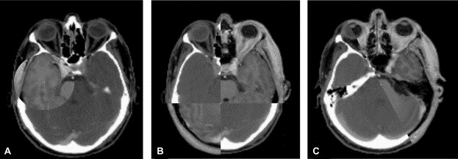
Figure3-11 : Recalage d'images en radiothérapie

La délinéation des volumes cibles et à risque :
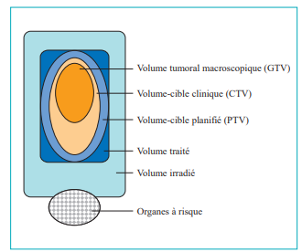
Figure3-12 : Les différents volumes-cibles en radiothérapie

Le volume tumoral macroscopique (Gross Tumor Volume : GTV) :
C’est celui qui est palpable ou visible sur l’imagerie (scanner, IRM). Il recevra logiquement la dose la plus forte.[26].

Le volume-cible clinique (Clinical Target Volume : CTV)
Il comprend le GTV, ainsi que les extensions infracliniques, non visibles sur l’imagerie, mais connues à partir de l’histoire naturelle de la maladie (atteintes ganglionnaires occultes, par exemple). La définition du CTV reste encore du domaine du “subjectif” pour beaucoup de localisations.[26].

Le volume-cible planifié (Planning Target Volume : PTV) :
Il comprend le CTV et une marge de sécurité qui permet de prendre en compte les incertitudes de positionnement, les mouvements éventuels des organes et du patient, ainsi que les problèmes d’homogénéité de dose à l’intérieur du volume-cible.[26].

Le volume traité :
Il s’agit du volume contenu dans une surface iso dose sélectionnée et spécifiée par le radiothérapeute comme appropriée pour traiter la maladie en cause. C’est celui effectivement traité qui doit correspondre au mieux au PTV. On utilisera pour ce faire toutes les ressources de la balistique, en particulier les multifaisceaux, les caches personnalisés, le collimateur mutilâmes.[26].

Le volume irradié :
C’est celui qui reçoit tout ou partie de la dose. En effet, les irradiations par photons vont délivrer, autour du volume que l’on veut traiter, une certaine dose aux tissus avoisinants. On pourra ainsi évaluer, en fonction de la dose maximale tolérée des organes à risque avoisinants, par exemple le volume de l’iso dosé correspondant à 80 %, 50 % ou 25 % de la dose prescrite[26].

La création d’une balistique de traitement
La DRR est l'image de référence pour le positionnement du faisceau par rapport au patient. Elle permet en effet[27].
- de vérifier le placement du faisceau d'irradiation sur le patient au moment de la simulation du traitement,
- de vérifier la qualité du placement du faisceau au cours des séances de traitement.
Les physiciens interviennent dans la détermination des faisceaux (énergie, nombre, incidence) pour chaque balistique de traitement. Avec le développement des appareilles de traitement les physiciens peuvent conformer les champs aux structures à irradier au moyen des caches et collimateurs mutilâmes, utilisent des modificateurs de faisceaux (bolus, filtre en coin) et déterminent la pondération de chaque faisceau[23].
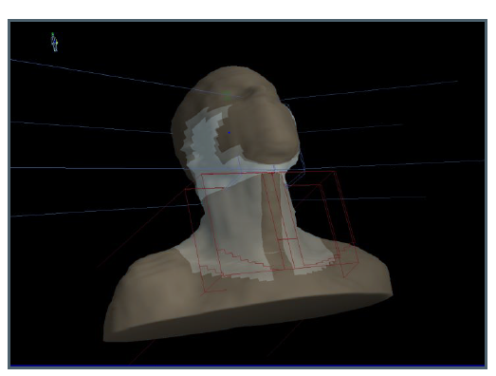
Figure3-13 : détermination du faisceau

Le calcul de la dose en 3D sur le patient :
D’après les images de scanner, il faut connaître la courbe de conversion des unités de Hounsfield à la densité relative des électrons
Figure [23]3-14 : calcul de dose

Contrôles internes et externes :
Deux types de contrôles qualité sont prévus[28].
Les contrôles internes réalisés par l’exploitant ou sous sa responsabilité par un prestataire.
Les contrôles externes réalisés par un organisme de contrôle de qualité externe accrédité (OCQE).
Tous ces contrôles internes et externes permettent à l’opérateur et aux autorités générales de s’assurer que le dispositif de radiothérapie externe utilisé répond aux exigences minimales de performance pour effectuer des traitements de radiothérapie conventionnelle.

Contrôle qualité des équipements :
Il est donc important de disposer d'un programme de contrôle qualité bien planifié et géré capable de contrôler d’une manière périodique le matériel médical dans un établissement de soins de santé fiable, sécurisé et disponible pour l'utilisation lorsqu'il est nécessaire pour les procédures de diagnostic, la thérapie, les traitements et la surveillance des patients.[29].

Tests d’acceptance :
L’objectif de la réception (acceptance) est de vérifier la conformité entre la commande et la livraison, telle qu’elle a été définie dans le cahier des charges, puis de vérifier que les fonctionnalités du système sont conformes aux normes de sécurité.
Cette étape est formalisée par la signature d’un cahier de réception généralement proposé par le constructeur, dans lequel les tests sont décrits et validés conjointement par l’utilisateur référent et l’installateur.
Ces tests ont deux objectifs principaux :
- Premièrement un rôle didactique pour aider l’utilisateur à se familiariser avec le TPS en particulier sur les aspects liés à la sécurité.
- Deuxièmement ils doivent permettre à l’utilisateur de vérifier sur quelques exemples importants que les résultats obtenus sur le site sont en accord avec les résultats obtenus par le fabricant à l’usine.

Tests de recette :
- Après l’acceptance, avant mise en service de l’équipement
- Acquisition des données nécessaires au bon fonctionnement du système acquis + apprentissage [21].

Tests de constance :
Après mise en service. Vérification du fonctionnement du système selon les critères d’acceptance et de recette tout au long de l’utilisation du dispositif médical (régulièrement ou après une intervention majeure sur l’équipement)[30].

Contrôle qualité d’accélérateur :
En RCMI, compte tenu du faible nombre d’unités moniteur pouvant être délivré par faisceau (mode statique et dynamique) et au démarrage simultané du faisceau et du mouvement des lames en mode dynamique, l’établissement du débit nominal, de l’homogénéité et de la symétrie de faisceau doit être rapide. Cela nécessite la vérification périodique et le suivi des tests de performance liés au faible nombre d’unités moniteur.
Il convient donc de connaître [31].
- la capacité de l’accélérateur linéaire d’électrons à délivrer de faibles nombres d’UM dans les conditions attendues,
- sa capacité à stabiliser le débit de dose à sa valeur nominale,
- l’influence de ces paramètres d’irradiation sur la réponse de la chambre moniteur, notamment sa linéarité et la reproductibilité de sa réponse pour un faible nombre d’UM,
- l’homogénéité et la symétrie de la dose dans de très petits faisceaux (segments).

Accélérateur :
Périodicité en fonction de la criticité du contrôle [30].
- Quotidien/hebdomadaire : systèmes de sécurité, constance du débit de dose
- Mensuel : majorité des contrôles principalement sur les caractéristiques mécaniques et dosimétriques
- Semestriel/annuel : évaluation plus générale du fonctionnement de la machine à moyen et long terme

Contrôle du TPS et de la simulation virtuelle :
Objets tests et fantômes permettant de réaliser un traitement fictif vérification de la balistique, des DRR, du MLC, de la constance du calcul dosimétrique, du transfert des données vers les accélérateurs etc. …[32].

Contrôles mécaniques :
- Déplacements en longitudinal, latéral et vertical des supports du patient (table de tmt, lit du scanner)
- Centre de rotation des accélérateurs (isocentre)
- Rotation du collimateur
- Tailles de champ
- Vérification des valeurs (en absolu)
- Vérification de la concordance entre les valeurs réelles et les valeurs affichées (analogiques ou numériques)

Contrôle des faisceaux :
Tous les 3 ans, les faisceaux de RX et 3 faisceaux électrons les plus utilisés de chaque accélérateur sont vérifiés par une société extérieure (EQUAL-ESTRO). Les mesures sont réalisées dans un fantôme d’eau pour différentes géométries de faisceaux, avec ou sans accessoires. Ces contrôles permettent de vérifier que dans chaque situation proposée la dose calculée et prescrite est conforme à la dose mesurée.[33].

Contrôle qualité des traitements :

le Contrôle de la dose in-vivo :
Dans le cadre réglementaire. 2008 : l'obligation de dosimétrie in vivo s’intègre au nouveau dispositif réglementaire des autorisations de soins en radiothérapie (2011).
Elle est un des critères d’agrément INCa que les centres devront respecter pour être autorisés (autorisations délivrées par les ARH pour une durée de 5ans)[34].
Les mesures in vivo consistent à réaliser des mesures de doses ? sur/avec ? le patient pendant l’irradiation, à l’aide de détecteurs placés en des sites facilement accessibles tels que la peau ou des cavités naturelles du corps.[34].
Unique solution pour vérifier la dose réellement délivrée au patient :
- Recommandée pour l’amélioration de la qualité des traitements
- Prouvé qu’elle est utile
- Permet la détection de plusieurs types d’erreurs
- Diodes sont les détecteurs de choix

Contrôle qualité de la réalisation des traitements :
L’ajustement de la position du patient sur la table de l’accélérateur ainsi que la mise en place des faisceaux par rapport aux régions à traiter sont des opérations fondamentales car elles conditionnent la précision avec laquelle la dose prescrite sera délivrée au patient au cours de sa séance de traitement.[35].
Des tests réalisés dans plusieurs configurations simples permettent de valider la majorité des traitements de radiothérapie.

Besoin d'assurance qualité en radiothérapie :
L'assurance qualité réduit les incertitudes et les erreurs dans la dosimétrie, La planification du traitement, de la performance de l'équipement, l'administration du traitement, etc. Améliorant ainsi la dosimétrie, la précision géométrique et la précision de livraison de dose. Cela permet d'améliorer les résultats de la radiothérapie (traitement résultats), l'augmentation des taux de contrôle de la tumeur ainsi que la réduction des complications et les taux de récidive.[10].
Assurance qualité non seulement de réduire la probabilité d'accidents et d'erreurs se produire, il augmente aussi la probabilité qu'ils soient reconnus et rectifié plus tôt si elles se produisent, réduisant ainsi leurs conséquences pour le traitement des patients.[10].
L'assurance qualité permet une comparaison fiable des résultats parmi les centres de radiothérapie différents, assurant une plus uniforme et précise dosimétrie et l'administration du traitement. Ceci est nécessaire pour les essais cliniques et mais aussi pour partager l'expérience de la radiothérapie clinique et le transférer entre les centres.[10].

Chapitre 04 : Circuit du patient en radiothérapie et assurance qualité

Introduction
La radiothérapie constitue, avec la chirurgie et la chimiothérapie, un des trois principaux modes de traitement des cancers. Bien que cette technique présente un niveau de sûreté élevé, on constate une augmentation des incidents et accidents. Ces événements viennent rappeler que si la radiothérapie contribue notablement à l’amélioration du traitement des patients, insuffisamment maîtrisée, elle peut également conduire à des conséquences graves pour la santé des patients.
Parmi les incidents et accidents ; nous pouvons, notamment citer comme principales causes :
La non-transmission de paramètres de traitement due à un défaut de conception d’un logiciel ayant conduit à la surexposition grave d’un patient
- une erreur de recouvrement de champ d’irradiation ayant conduit à la surexposition grave d’un patient
- une erreur d’étalonnage de faisceau due à l’utilisation de matériel de mesure inapproprié
- des erreurs d’identification de patients traités pour une même pathologie, avec ou sans conséquence attendues,

Description des différentes étapes du processus au service de radiothérapie de Tlemcen
Le traitement est composé de 6 ou 7 étapes clés qui suivent la chronologie suivante :

Réunion :
Cette réunion rassemble les différentes spécialités médicales liées à la pathologie du patient (chirurgie, radiothérapie, chimiothérapie, spécialistes d’organes, etc.). Son objectif est d’examiner le cas de chaque patient, à travers son dossier, après établissement du diagnostic et de définir la meilleure stratégie thérapeutique possible.
Les défaillances pouvant apparaître à ce stade sont liées à des choix médicaux, pour lesquels seuls des médecins peuvent se prononcer.

Accueil et première consultation d’annonce médicale et paramédicale – Information du patient :
Le patient est orienté vers le radiothérapeute qui va être chargé de définir un plan de traitement personnalisé. Le secrétariat du service de radiothérapie se charge de la prise de rendez-vous et de la constitution du fond du dossier (analyses biologiques, imagerie du patient, informations sur son état de santé général). Le médecin radiothérapeute informe le patient sur les modalités de traitement et sur les effets secondaires susceptibles d’apparaître lors de la consultation d’annonce médicale.
La réussite du traitement et la limitation des effets secondaires dépendent en partie du comportement du patient lors des différentes étapes du traitement. Il est donc nécessaire d’informer les patients sur les attitudes à adopter (exemple : ne pas bouger, soins cutanés post traitement, règles alimentaires etc.) et sur l’importance à respecter ces consignes.
Dès cette étape, les erreurs d’identification du patient peuvent apparaître. D’autre part, la présence d’informations erronées ou incomplètes dans le dossier du patient peut avoir un impact sur la prescription du radiothérapeute et sur la définition du plan de traitement. Il est donc essentiel de mettre en place des systèmes d’identification redondants et de veiller à la qualité et à l’exhaustivité des informations recueillies.
Lors de la première consultation d’annonce médicale, le radiothérapeute doit également s’interroger sur l’existence de plusieurs volumes à traiter simultanément et sur l’existence de traitements antérieurs du patient par radiothérapie, pour tenir compte des doses déjà reçues (risques liés au recouvrement des champs d’irradiation).
Un traitement est réalisé, le plus souvent, pendant 4 à 7 semaines et plusieurs fois par semaine, il est nécessaire que la position du patient soit identique lors de chacune des séances du traitement. La reproductibilité du positionnement, condition indispensable pour la réalisation d’un traitement de qualité, est assurée à l’aide de moyens de contentions adaptés à la morphologie du patient et à la région anatomique à irradier tout en restant compatible avec le « confort » du patient. Ces dispositions permettent de prendre en compte le positionnement des structures internes et externes.
Cependant, quelques organes possèdent un certain degré de mobilité à l’intérieur du corps (poumons, seins, vessie, rectum, etc.) plus ou moins difficile à maîtriser mais très important à prendre en compte pour des irradiations très ciblées ou pour des volumes tumoraux à proximité d’organes sensibles. Ces éléments sont systématiquement pris en compte par le radiothérapeute lors de la définition des marges lesquelles sont ajustées en particulier comme réponse à la mobilité de certains organes cible ou à risque.
Le patient doit être également informé des conditions à respecter lors de la phase d’acquisition des données morphologiques et de la phase de traitement. Outre la nécessité de ne pas bouger et l’intérêt des moyens de contention, l’information pourra porter notamment sur le remplissage de la vessie (pleine ou vide), des intestins (patient à jeun ou non), la maîtrise de la respiration. Celle-ci est fournie au patient par le médecin ou le manipulateur lors de la consultation d’annonce paramédicale.

Acquisition des données morphologiques et définition de la balistique :
Cette étape est capitale dans le processus d’élaboration du traitement. Elle peut être décomposée en plusieurs étapes élémentaires :
• acquisition des données morphologiques : l’élaboration du traitement nécessite de disposer d’images anatomiques (radiologie, CT, IRM, TEP, US) et/ou fonctionnelles (TEP) claires et pertinentes de la zone à traiter et des organes critiques à préserver. Le patient peut, dans ce cadre, être amené à passer plusieurs types d’examens complémentaires à visée non diagnostique ;
• exploitation des images pour la définition des volumes d’intérêt : les images anatomiques de la zone à traiter sont superposées, recalées-fusionnées, de façon à obtenir une image contenant l’ensemble des informations nécessaires à la préparation et pouvant être exploitée par les logiciels de planification dosimétrique. Sur ces images, le radiothérapeute définit le(s) volume(s) cible(s) qu’il faut traiter et les organes à risque qu’il faut protéger ;
• définition de la balistique : en fonction du volume à traiter, le radiothérapeute en collaboration avec le radiophysicien et la dosimétrie définit notamment la nature et l’énergie du rayonnement, le nombre et l’orientation des faisceaux.
Le déroulement de la simulation commence par la fabrication des moyens de contention. Ensuite on vérifie le positionnement du patient avec la scopie du simulateur et on effectue des tatouages, selon le moyen de contention utilisé soit sur le patient soit sur la contention. Ces tatouages servent à repositionner le patient à l’aide de Lasers muraux. Dans l’étape suivante le patient va passer au scanner dans les mêmes conditions de positionnement qu’au simulateur et qu’à l’accélérateur. Les Lasers dans les salles sont identiques. Ils indiquent les coordonnées X,Y et Z. Les coupes scanner sont récupérées sur la console du TPS (treatment planning system). Les médecins et les physiciens vont réaliser la dosimétrie ensemble.
Les préoccupations exposées aux points précédents, concernant l’identification du patient, doivent être prises en compte également à cette étape. En effet, une erreur d’identification conduirait à élaborer un traitement inadapté qui pourrait avoir de graves conséquences pour le patient. De même, il convient d’apporter un soin particulier à la position du patient sur la table d’examen ainsi qu’aux moyens de contention, qui doivent être identiques à ceux adoptés lors de la réalisation du traitement.
Les phases d’acquisition et d’exploitation des images peuvent être également à l’origine de plusieurs erreurs liées au matériel
Les manipulateurs doivent exercer un regard critique vis-à-vis des images prises à l’extérieur du service, sur des équipements qui ne leurs sont pas familiers (vérification des normes de codage, des sens de déplacement, de la concordance des origines, etc.). En cas d’images provenant de l’extérieur (ce qui est souvent le cas pour l’IRM ou la TEP), il convient de s’informer sur l’état du patient lors de l’acquisition des images (vessie pleine/vide, …) afin de limiter les risques d’erreur sur la localisation des volumes cibles et des volumes à protéger. Les indications du radiothérapeute doivent être suffisamment précises pour guider les manipulateurs dans le choix et la bonne réalisation des images.

Calcul de la distribution de dose et des unités moniteur :
Cette étape fait appel à un système de planification de la dose qui, à partir de la modélisation des faisceaux de rayonnement produits par les accélérateurs du service et des données du traitement (nombre et orientation des faisceaux, énergie du rayonnement, etc.) va calculer la répartition de dose dans le volume anatomique du patient défini par l’imagerie de préparation du traitement et permettre de préciser la contribution des différents faisceaux d’irradiation ainsi que leur éventuelle mise en forme (filtres en coins, collimateur multi lames, modulation d’intensité…) .
L’optimisation des plans de traitement est réalisée par le choix de plusieurs paramètres :
- Nature et détermination de l’énergie du faisceau de rayonnement,
- choix de la balistique (nombre et orientation des faisceaux,
- forme des champs d’irradiation, pondération en dose de chaque faisceau). Ces calculs permettent d’accéder aux informations sur la dose délivrée dans la tumeur et les organes voisins.
Le calcul de la distribution de dose étant informatisé, les erreurs peuvent découler, soit du choix d’une image erronée, soit d’une erreur de saisie des données, soit d’une mauvaise utilisation du logiciel. Il est donc important que les images à utiliser soient clairement identifiées et que le calcul soit soumis à un circuit de vérification et de validation mettre en place des outils permettant de renforcer la détection d’une erreur globale systématique dans la chaîne de calcul (dosimétrie in vivo).

Poste de traitement :
Une fois le traitement élaboré, le patient doit se rendre à une ou plusieurs séances d’irradiation au cours desquelles la dose entière est délivrée en fonction de la prescription (étalement = durée totale du traitement, nombre de séances hebdomadaires, fractionnement = dose délivrée quotidiennement). Cette étape fait intervenir les manipulateurs qui accueillent le patient, l’installent sur la table de traitement, configurent l’appareil et les accessoires et démarrent la séance d’irradiation. A l’issue de la séance, les données du traitement sont enregistrées dans le dossier informatisé du patient (système d’information de radiothérapie) et/ou notées dans le dossier « papier » du patient puis les manipulateurs libèrent le patient.
En premier lieu, les erreurs d’identification de patient relevées lors des étapes antérieures peuvent se produire lors d’une séance de traitement. Il convient donc d’exercer une vigilance afin de limiter ce type de confusion. Plusieurs dispositifs peuvent également être mis en place (photo numérisée du patient, codes-barres, imagerie de contrôle, etc.) pour réduire les risques d’erreur, mais ces moyens ne seront pleinement efficaces que si les manipulateurs maintiennent un niveau de vigilance (communication opérationnelle, …).
La préparation du patient et des installations peut également être source de défaillances (erreur de sélection ou de positionnement du cache, erreur de contention, erreur de positionnement du patient, etc.).il est nécessaire de limiter les risques de confusion en identifiant correctement de façon non équivoque les caches et les contentions, en décrivant précisément les positions de la contention et du patient, et en définissant des repères suffisants (en nombre et en localisation) pour positionner correctement le patient.
Une fois le démarrage de la séance d’irradiation, il est également nécessaire de visualiser le patient pour détecter d’éventuels mouvements de sa part. Ceci implique que les manipulateurs exercent une vigilance continue, d’où l’intérêt d’organiser le travail au poste de traitement en adaptant les moyens de surveillance (qualité et position des caméras, possibilité de zoomer).

Consultations de suivi hebdomadaire
Pendant la phase de traitement (plusieurs semaines), le patient est suivi par le radiothérapeute. Celui-ci évalue notamment la tolérance au traitement et détecte d’éventuels effets secondaires. En cas d’apparition d’effets non attendus, précoces ou exagérés, il peut également effectuer une recherche des causes et détecter un problème éventuel. Il peut, suite à ces consultations, être amené à modifier la suite du traitement voire l’interrompre temporairement. L’importance d’organiser la traçabilité du suivi des patients en cours du traitement. Ce suivi a pour finalité première d’évaluer la tolérance au traitement et notamment de détecter au plus tôt l’apparition d’effets secondaires qui pourraient être dus à des erreurs dans la définition ou la délivrance du traitement.

Consultations de post-traitement
De la même manière, un suivi post-traitement permet de suivre l’état clinique du patient, de déceler une reprise éventuelle de la maladie et de détecter l’apparition d’effets tardifs.
La nécessité d’effectuer un suivi des patients après la réalisation du traitement. Ce suivi a pour finalité première d’évaluer les résultats du traitement, de déceler une reprise éventuelle de la maladie et de détecter l’apparition d’effets tardifs.

Quelques modes de défaillance liée aux (patients, matériels, personnels) :

Accueil et première consultation :
- Erreur d’identification du patient lors de la prise en charge administrative, causes :
- Difficultés de communication avec le patient (état de confusion, handicap sensoriel),
- Multiplication des enregistrements sur le système informatique.
- Erreur de secrétariat :
- Mauvais report d’information des données cliniques sur le dossier patient,
- Mauvais classement des dossier (mélange de comptes rendu d’un dossier avec un autre)
- Données manquantes sur l’état du patient et les traitements en cours (chimiothérapie, chirurgie lourde, etc.),

Information du patient :
Comportement accidentogène du patient pendant le traitement, conduit à :
- Mauvaise précision du traitement
Comportement accidentogène du patient pendant l’acquisition de l’imagerie médicale, conduit à :
- Mauvaise acquisition des données anatomiques du patient.

Acquisition des données morphologiques :
- Mauvaise position du patient sur la table lors des examens, relatives a :
- Manque d’information (sur la fiche de définition du traitement) concernant la position du patient sur la table, le type de contention d’un autre patient,
- Comportement accidentogène du patient.
- Erreur d’identification du patient, relative à des difficultés de communication avec le patient (état de confusion, handicap sensoriel).

Exploitation des images pour la définition des volumes d’intérêt :
- Erreur de fusion d’image (scanner/IRM/TEP) du fait de :
- Différence de positionnement du patient entre deux examens complémentaires
- Absence de validation initiale et de vérification périodique des logiciels de fusion d’images.
- Absence de prise en compte de tous les volumes à traiter, quand
- Les volumes de traitement ne sont pas considérés dans leur globalité,
- Dossier médical incomplet,
- Acquisition du scanner incomplète

Calcul de la distribution de dose et des unités moniteur :
- Erreur du fait de l’utilisation de plusieurs séries d’examens pour la définition des volumes cibles,
- Inattention de l’opérateur,
- Absence ou insuffisance d’information relatives au patient à travers les images disponibles.
- Erreur de calcul, par :
- Mauvaise saisie des données,
- Manque d’ergonomie du logiciel
- Manque de temps/de formation des opérateurs, essentiellement sur les tables de correspondance densité électronique

Poste de traitement :
- Erreur lors du repérage
- Points de tatouage
- Imagerie Erreur de positionnement des faisceaux
- Modification de la position du patient au cours du traitement
- Erreur de dimensionnement du champ d’irradiation
- Non-respect de l’étalement de la dose.

Consultations de suivi :
- Absence de consultation hebdomadaire, Absence de consultation de fin de traitement, Absence de consultation de suivi post-traitement, causes : Manque de temps Défaut d’organisation
- Apparition d’effets non attendus en cours de traitement, causes :
- Sensibilité individuelle aux rayonnements,
- Erreur dans la préparation et/ou dans la réalisation du traitement .

Planification de la dose TPS (Treatment Planning System) :
Erreur de saisie des données Erreurs d’interprétation de certains paramètres Confusion entre deux paramètres de saisie, causes :
- Formation insuffisante du personnel
- Manque d’ergonomie des informations des écrans de saisie des données pour la planification dosimétrique,
- Texte en langue étrangère non maîtrisée par l’opérateur. Unités non indiquées pour certains paramètres,
- Fatigue de l’opérateur.
*Absence de procédure de vérification de la dose délivrée par la mesure pour des plans de traitements complexes, causes :
- Régions de mise en équilibre électronique,
- Dose sous les caches Régions de pénombre,
- Faisceaux tangentiels,
- Présence d’hétérogénéités Techniques utilisant la modulation d’intensité (RCMI) Techniques par arc-thérapies dynamiques utilisant le repérage en conditions stéréotaxiques.
*Erreur entre dose délivrée calculée et dose mesurée, Erreur sur la distribution de dose dans un plan ou dans un volume ayant pour causes :
- Formation insuffisante du personnel,
- Manque de temps pour la réalisation de validations plus poussée,
- Mauvaise définition de la dose à délivrer liée à une mauvaise estimation de la densité des tissus causes : Tables de conversion échelles de Hounsfield/densité erronées et/ou mal définies.

Matériels réseaux R&V (record and verify associé au Système d’Information de Radiothérapie :
- Problème de transfert des informations liées à l’utilisateur : cas des images.
Les causes sont :
  - Mauvaise saisie des données patient conduisant à des incompatibilités avec d’autres données du patient dans le système d’information en radiothérapie (SIRT),
  - Images qui n’ont pas été acquises dans un bon ordre (si plusieurs séries de coupes),
  - Mauvaise optimisation des paramètres de visualisation des images (image de mauvaise qualité),
  - Informations DICOM partiellement absentes,
  - Fatigue ou mauvaise formation de l’utilisateur.
- Problème de transfert des informations liées à l’utilisateur : cas des informations relatives au plan de traitement ; causes :
- Mauvaise saisie des données du patient conduisant à des incompatibilités avec d’autres données du patient dans le système d’information en radiothérapie (SIRT),
- Paramètres faisceaux absents ou partiellement erronés,
- Dose par faisceaux erronées,
- Nombre de fractions, etc. Fatigue ou mauvaise formation de l’utilisateur.
- Problème de transfert des informations par réseau liés à la norme (Scanner, IRM, TEP, etc. vers TPS) : cas des images ; causes :
- Mauvaise compatibilité entre les versions logicielles utilisées,
- Mauvaise conservation de l’orientation des images,
- Mauvaise conservation des nombres CT (lien avec densité physique/électronique des milieux),
- Déformation des données images dans le cas d’acquisitions scanner avec distance inter-coupe variable.
- Problèmes rencontrés après la mise à jour ou le changement de logiciel par le constructeur ; causes :
- Mauvaise compatibilité entre les versions logicielles utilisées Interprétation non cohérente des données échangées entre deux systèmes.

Matériel de contention / Marquage / Caches :
- Défaut de conception de la contention ; causes :
- Contention trop serrée,
- Amaigrissement du patient,
- Contention pas assez serrée,
- Position trop difficile à maintenir pour un patient.
- Défaut de conception du cache (erreur sur l’épaisseur ou la forme) ; causes :
- Erreur ou inattention de l’opérateur. Densité inappropriée de l’alliage utilisé Choix du matériau.
- Absence de repères de positionnement (sur le patient ou la contention) ; causes :
- Oubli lors de la simulation,
- Marquages effacés.

Imageur portal Imageur de repositionnement :
- Mauvaise qualité d’image ; causes :
- Mauvais calibrage du capteur Imageur non centré.
- Absence ou mauvaise image de référence (système de Matching) ; causes :
- Erreur d’identification du patient,
- Erreur dans le choix du filtre numérique ou du type d’image (MV/kV).
- Erreur de décalage ; causes :
- Incompréhension sur la direction des décalages à effectuer,
- Mauvais paramétrage de la table.

Accélérateur :
- Contrôle qualité interne incomplètement réalisés ; causes :
- Fréquence de contrôle insuffisante de certains paramètres,
- Manque de temps,
- Manque de personnel,
- Equipement dosimétrique insuffisant pour réaliser certains contrôles.

CONCLUSION GENERALE
Les traitements par radiothérapie évoluent vers une technicité croissante, faisant intervenir des équipements et des logiciels de plus en plus complexes. Ces évolutions apportent une amélioration de la qualité des traitements. Pour améliorer la sûreté en radiothérapie externe, l’équipe de travail doit s’appuyer sur des fondations solides que représente une organisation basée sur l’assurance qualité. Depuis l’accueil du patient jusqu’au déroulement de son traitement, et à son suivi après traitement. Le patient fait l’objet de toutes les attentions. L’évaluation périodique des pratiques de service doit permettre d’améliorer la qualité et d’en mesurer les bénéfices. Ceux-ci ne feront que renforcer la satisfaction des patients ainsi que de l’ensemble des acteurs du service de radiothérapie.

Bibliographie :
[1] « Utilisation-de-la-radiotherapie-conformationelle-dans-le-traitement-des-neoplasies-pulmonaires.pdf ».. [En ligne]. Disponible sur: http://dspace.univ-tlemcen.dz/bitstream/112/340/1/Utilisation-de-la-radiotherapie-conformationelle-dans-le-traitement-des-neoplasies-pulmonaires.pdf.
[2] « HammouteneMehdi.pdf ». [En ligne]. Disponible sur: https://dl.ummto.dz/bitstream/handle/ummto/6740/HammouteneMehdi.pdf?sequence=1&isAllowed=y.
[3] P. Vassal, « Fusion d’images multi-modales pour la radiothérapie conformationnelle: application au repositionnement du patient », p. 155.
[4] « Qu’est ce que la radiothérapie ? - Radiothérapie ». https://www.e-cancer.fr/Patients-et-proches/Se-faire-soigner/Traitements/Radiotherapie/Qu-est-ce-que-la-radiotherapie
[5] « Déroulement de la radiothérapie - Radiothérapie ». https://www.e-cancer.fr/Patients-et-proches/Les-cancers/Cancer-du-testicule/Radiotherapie/Deroulement-de-la-radiotherapie .
[6] « COMPRENDRE_LA_RADIOTHERAPIE.pdf ». [En ligne]. Disponible sur: http://www.acsante93.com/livrets/COMPRENDRE_LA_RADIOTHERAPIE.pdf.
[7] « Effets secondaires - Radiothérapie ». https://www.e-cancer.fr/Patients-et-proches/Les-cancers/Cancer-du-sein/Radiotherapie/Effets-secondaires.
[8] « Systeme-de-double-calcul-dosimetrique.pdf ». [En ligne]. Disponible sur: http://dspace.univ-tlemcen.dz/bitstream/112/318/1/Systeme-de-double-calcul-dosimetrique.pdf.
[9] « b. Etat excité d’un atome et émission d’un photon ». http://tpe-bioluminescence.e-monsite.com/pages/b-etat-excite-d-un-atome-et-emission-d-un-photon.html.
[10] M. E. A. Benseddik, « Contrôle de qualité des accélérateurs linéaires et des scanner simulateur–procédure et application », PhD Thesis.
[11] « 43035382.pdf ».. [En ligne]. Disponible sur: https://inis.iaea.org/collection/NCLCollectionStore/_Public/43/035/43035382.pdf.
[12] « LES RAYONNEMENTS ÉLECTROMAGNÉTIQUES.pdf ». [En ligne]. Disponible sur: http://univ.ency-education.com/uploads/1/3/1/0/13102001/bioph2an31-rem.pdf.
[13] A. Meessen, « Théorie de l’effet photoélectrique des métaux », J Phys Radium, vol. 22, nº 5, p. 308‑320, 1961, doi: 10.1051/jphysrad:01961002205030800.
[14] « Memoire Online - Dosimétrie des photons de haute énergie - Marwa AISSANI et Imene YAHOUNI », Memoire Online. https://www.memoireonline.com/11/11/4954/m_Dosimetrie-des-photons-de-haute-energie8.html#toc24.
[15] « 3 Section efficace-2010.pdf ». Consulté le: sept. 11, 2020. [En ligne]. Disponible sur: http://hebergement.u-psud.fr/m2apim/cours/cours%20APIM-1/3%20Section%20efficace-2010.pdf.
[16] « Grandeurs dosimétriques ». http://www.phys4med.be/sievert/gray.
[17] « 2015TOU30207.pdf ». Consulté le: déc. 07, 2020. [En ligne]. Disponible sur: http://thesesups.ups-tlse.fr/2882/1/2015TOU30207.pdf.
[18] « Les autorisations de traitement du cancer - Traitements du cancer : les établissements autorisés ». https://www.e-cancer.fr/Professionnels-de-sante/L-organisation-de-l-offre-de-soins/Traitements-du-cancer-les-etablissements-autorises/Les-autorisations-de-traitement-du-cancer.
[19] « 42091403.pdf ». [En ligne]. Disponible sur: https://inis.iaea.org/collection/NCLCollectionStore/_Public/42/091/42091403.pdf.
[20] « Générateurs RF ». http://www.phys4med.be/teletherapy/linac/klystron .
[21] « Asmaa - ASSURANCE DE QUALITÉ DE LA RADIOTHÉRAPIE CONFORMAT.pdf ».. [En ligne]. Disponible sur: http://scolarite.fmp-usmba.ac.ma/cdim/mediatheque/memoires/e_memoires/67-17.pdf.
[22] M. Work, « Maintenance préventive : définition et exemples », https://www.mobility-work.com, mai 29, 2016. https://www.mobility-work.com/fr/blog/maintenance-preventive.
[23] « Les-Tests-dacceptance-Du-Systeme-De-Planification-Du-Radiotherapie-Externe-Traitement-En-Radiotherapie-Externe.pdf ». [En ligne]. Disponible sur: http://dspace.univ-tlemcen.dz/bitstream/112/125/3/Les-Tests-dacceptance-Du-Systeme-De-Planification-Du-Radiotherapie-Externe-Traitement-En-Radiotherapie-Externe.pdf.
[24] « Memoire_Baakek Touria.pdf ». [En ligne]. Disponible sur: http://dspace.univ-tlemcen.dz/bitstream/112/5128/1/Memoire_Baakek%20Touria.pdf.
[25] « Mohamed et Fouzia - Recalage des paires bilatérales et temporelles dan.pdf ». [En ligne]. Disponible sur: http://bib.univ-oeb.dz:8080/jspui/bitstream/123456789/8835/1/Master%202%20Info.pdf.
[26] « Coujou - Les volumes-cibles en radiothérapie.pdf ». [En ligne]. Disponible sur: https://www.edimark.fr/Front/frontpost/getfiles/267.pdf.
[27] « Radiothérapie ». Consulté le: août 29, 2020. [En ligne]. Disponible sur: http://www.chups.jussieu.fr/ext/radiotherapie/Cfprost.htm.
[28] « Contrôle qualité des dispositifs médicaux - ANSM : Agence nationale de sécurité du médicament et des produits de santé ». https://www.ansm.sante.fr/Activites/Maintenance-et-controle-qualite-des-dispositifs-medicaux/Controle-qualite-des-dispositifs-medicaux/(offset)/0
[29] « CONTROLE QUALITÉ BIOMÉDICAL ». https://sites.google.com/view/cqesgb.
[30] « Marchesi - 2015 - Assurance de qualité en radiothérapie.pdf ». Disponible sur: https://streaming-canal-u.fmsh.fr/vod/media/canalu/documents/universite_lille_2/assurance.qualit.en.radioth.rapie_17351/cours.nationaux.sfjro.aq.en.rth.lille.5.mars.2015.vmarchesi.pdf.
[31] « sfpm_2010-26_assurance-qualite-rcmi.pdf ».. [En ligne]. Disponible sur: http://documents.sfpm.fr/docs_sfpm/sfpm_2010-26_assurance-qualite-rcmi.pdf.
[32] « Batalla - 2009 - Contrôle qualité en radiothérapie ___.pdf ». Disponible sur: https://www.sfrp.asso.fr/medias/sfrp/documents/10-BATALLA_Alain.pdf.
[33] « Contrôle des faisceaux radiothérapie - Recherche Google ». https://www.google.com/search?hl=fr&sxsrf=ALeKk00pAcNcDABcSaRpY8Zz8lMC4B-nag%3A1599222005293&ei=9TBSX6OsEcK9lwTgh6LwBg&q=Contr%C3%B4le+des+faisceaux+radioth%C3%A9rapie&oq=Contr%C3%B4le+des+faisceaux+radioth%C3%A9rapie&gs_lcp=CgZwc3ktYWIQAzoECCMQJzoHCAAQsQMQQzoECAAQQzoGCAAQBxAeUMMoWPZCYKRWaABwAHgAgAHgAYgBvAaSAQUwLjEuM5gBAKABAaABAqoBB2d3cy13aXrAAQE&sclient=psy-ab&ved=0ahUKEwjj-qqcvs_rAhXC3oUKHeCDCG4Q4dUDCA0&uact=5.
[34] « Noel et al. - Dosimétrie In Vivo (DIV).pdf ». [En ligne]. Disponible sur: https://www.sfrp.asso.fr/medias/sfrp/documents/11-NOEL_Alain.pdf.
[35] « Le contrôle de qualité », Radiothérapie-Tenon. http://radiotherapie-tenon.aphp.fr/les-techniques-de-traitement/le-controle-de-qualite/ .

Résume :
L’assurance de la qualité est un ensemble de procédures et d’actions structurées visant à assurer un niveau élevé de qualité des diagnostics ou des traitements des patients. Les technologies médicales étant de plus en plus complexes, il faut effectuer des vérifications spécialisées et systématiques pour assurer la qualité et l’efficacité de leur utilisation tout en évitant les accidents.

